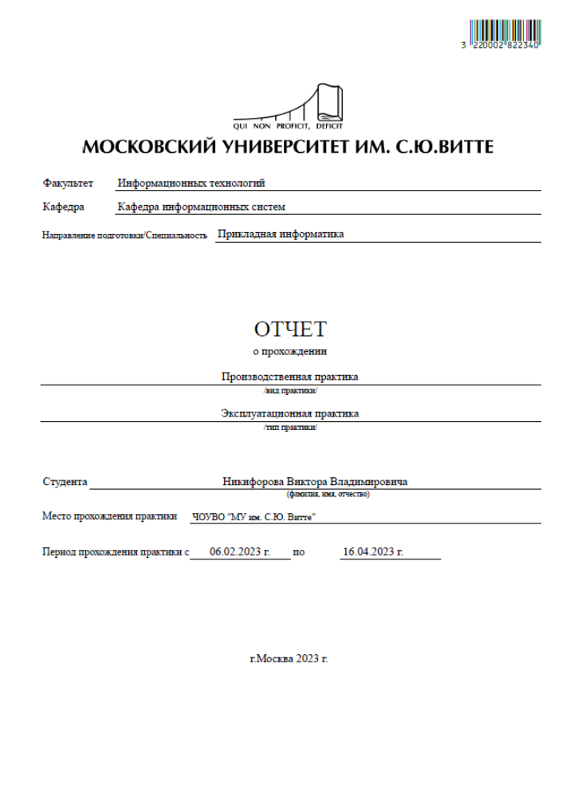

Оглавление
Введение 4
Основная часть 6
1 Анализ предметной областИ 6
1.1 Нормативные документы, регламентирующие деятельность специалиста предметной области «хххххххххххххх» 6
1.2 Сравнительный анализ существующего программного обеспечения для автоматизации бизнес-процессов предметной области «ххххххххх» 7
1.3 Анализ входных данных и предложения по разработке структуры интерфейса пользователя 7
1.4 Анализ выходных данных 8
1.4.1 Анализ и предложения по разработке печатных форм отчетной документации 8
1.4.2 Анализ и предложения по разработке экранных форм отчетной документации 9
1.5 Анализ и выбор бизнес-процесса предметной области для автоматизации 10
1.6 Техническое задание на разработку конфигурации 10
1.7 Выводы по разделу 11
2 Проектирование КОНФИГУРАЦИИ 13
2.1 Назначение ролей пользователей конфигурации 13
2.2 Создание объектов конфигурации 13
2.3 Разработка алгоритмов проведения основных документов с автоматической подстановкой ключевых данных 14
2.4 Анализ и обоснование необходимости использования регистров сведений и регистров накопления 14
2.5 Разработка печатных и экранных форм отчетов 15
2.6 Разработка макетов отчетной документации по регламентированным формам 16
2.7 Организовать документы для ведения бухгалтерского и налогового учета. 16
2.7.1 Реализовать принципы статистического учета 17
2.7.2 Сформировать не менее двух регламентированных отчетов 17
2.7.3 Составить бухгалтерский баланс 18
2.7.4 Реализовать принципы мультивалютного учета 18
2.7.5 Составить шахматную ведомость 19
2.8 Организовать документы для расчета зарплаты. 19
2.8.1 Создать регистры расчета 20
2.8.2 Заполнить производственный календарь 21
2.8.3 Внести табель учета отработанного времени 21
2.8.4 Провести вытесняющий расчет. 22
2.8.5 Рассчитать средний заработок 22
2.8.6 Реализовать возможности корректировки прошлых периодов. Внести не менее десяти корректировок у различных сотрудников. Провести сторнирование. 23
2.9 Программная реализация выбранного бизнес-процесса 24
2.9.1 Проект карты маршрута выбранного бизнес-процесса 24
2.9.2 Создание бизнес-процесса с помощью программной реализации обработчиков событий 25
2.9.3 Программное формирование задач при прохождении точки маршрута 26
2.9.4 Настройка персональной, ролевой и условной маршрутизации 26
2.10 Наполнение базы данных 27
2.11 Тестирование разработанной конфигурации 28
2.12 Выводы по разделу 29
Заключение 31
Список используемых источников и литературы 33

Введение
Производственная практика проходила в Московском университете им. С.Ю. Витте (далее - Университете) на кафедре инфомрационных систем хххххх хххх хххххххх хххххх, ххххххх ххххххх х ххххх хххххх ххххх. Ххх хх хх ххххххх хххххххх ххххххх. Ххххх ххххххххххх хххххх, хххххх, ххххххххххх хххххх хххххххх ххх хххххххх хххххххх хххххххх ххххх. Хххх ххххххххх хххххххххх ххххххххх ххххххх. Хх хххххххх хххххххххх хххххххх ххххххх ххххххххххх ххх ххххххх ххххххх ххххх хххххх ххххххх. Ххххх ххххххххххх хххххх, хххххх, ххххххххххх хххххх хххххххх ххх хххххххх хххххххх хххххххх ххххх.
Цель практики
получение знаний о возможности использования информационных технологий для решения прикладных задач, а также выработка практических навыков по их анализу, выбору и применению информационных технологий в Университете
Задачи практики
- Закрепление приобретенных теоретических знаний.
- Приобретение опыта создания и применения информационных технологий для выбранной предметной области
- Использование нормативно-правовой документации и специализированной литературы при решении прикладных задач
- Составление требований к информационной системе при анализе предметной области
- Разработка и адаптации конфигурации на платформе 1С:Предприятие 8.3
- Составление технического задания на создание конфигурации на платформе 1С:Предприятие 8.3
- Анализ собранной информации и формирование требований к разработанной конфигурации
- Приобретение навыков практического решения задач при разработке конфигурации для выбранной предметной области.
- Получение навыков самостоятельной работы
- Подготовка отчетов и презентаций по результатам профессиональной деятельности
Источниками информации явились организационно-правовые документы, распорядительные и информационно-справочные документы, регламентирующие деятельность специалиста данной предметной области.

Основная часть

Анализ предметной областИ

Нормативные документы, регламентирующие деятельность специалиста предметной области медицинского центра

«Линия жизни» – это современный многопрофильный медицинский центр, предоставляющий широкий спектр врачебных услуг населению г. Арзамас по диагностике, лечению и профилактики различных заболеваний по направлениям неврология (взрослая и детская), терапия, травматология, гинекология, урология, кардиология, ортопедия, педиатрия, офтальмология, гастроэнтерология, эндокринология, дерматология, отоларингология (ЛОР), психология, пульмонология и другие [1].
Кабинеты врачей оснащены новейшим импортным оборудованием, благодаря чему возможности центра предусматривают применение точных и современных методов клинической, инструментальной, функциональной и лабораторной диагностики, что позволяет поставить правильный диагноз при посещении врачей-специалистов и оказывать медицинские услуги.
Деятельность в сфере оказания платных медицинских услуг обязывает к повышению стандартов и оптимизации бизнес-процессов внутри организации, в связи с чем основными приоритетами перед руководством в деятельности компании является постоянное развитие, повышение прозрачности и эффективности системы корпоративного управления и превращение ее в бизнес-ориентированную компанию, а также постоянное совершенствование профессионального уровня сотрудников и социально-трудовых отношений
Специалисты медицинского центра «Линия жизни», среди которых присутствуют кандидаты и доктора медицинских наук, имеют профильное образование и большой опыт работы, который удостоверен дипломами и сертификатами. Их компетентность и профессионализм, а также продуманная ценовая политика и хорошая репутация на рынке оказания платных медицинских услуг в г. Арзамас являются надежной базой для привлечения пациентов и обеспечивает стабильное функционировании медицинского центра.
Медицинских центр «Линия жизни» формирует цели и задачи для повышения своих показателей на рынке медицинских услуг.
Текущей стратегической целью является оптимизация процессов, происходящих внутри медицинского центра «Линия жизни», в том числе путём автоматизации. Данное решение окажет положительное влияние на пациентов, так как процедура записи на приём и оформления результатов приёма врача многократно упростится, позволит повысить «ёмкость клиники» с учетом существующей обращаемости и реального числа процедур, которое можно провести при высокой загрузке и значительно уменьшит время взаимодействия между сотрудниками организации.
В медицинском центре «Линия жизни» используется иерархическая организационная структура управления, которая представлена на рисунке 1.1 и представляет из себя четко определенную иерархию, во главе которой стоит главный врач, действующий на основании Устава и законодательства РФ, ответственный за деятельность медицинского центра и организацию выполнения поставленных задач и стратегическое управление, и осуществляется строгое разделение функций, четкое определение прав и обязанностей между подразделениями и сотрудниками [2].
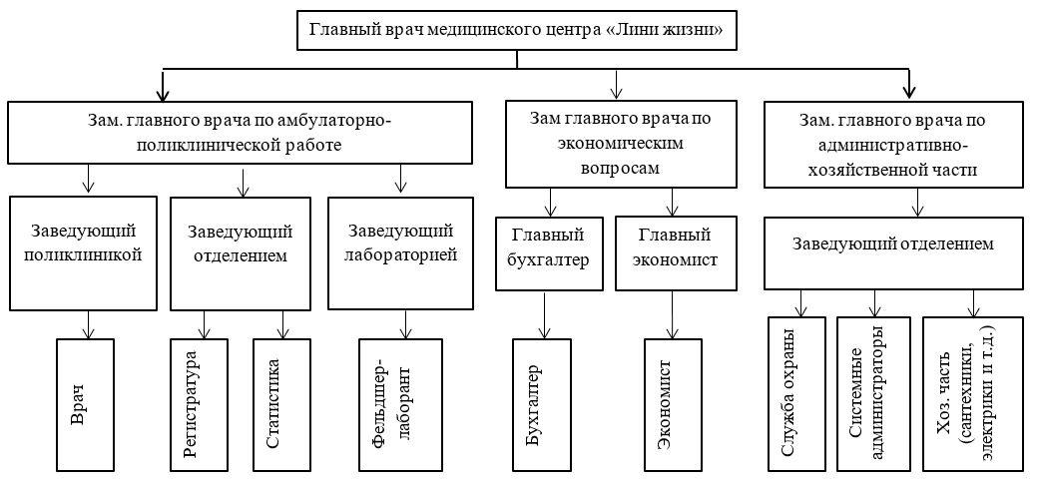
Рисунок 1.1 – Организационная структура в медицинском центре «Линия жизни»
Рассмотрим подразделение функциональные обязанности сотрудников регистратуры. В регистратуре организовано предварительная запись к врачам всех специальностей. [3]
Каждое медучреждение руководствуется в своей работе нормативными документами, связанными с организацией медицинской деятельности, Федеральным законом №323 от 2011 г. от 21.11.2011 г. В дополнение к данному закону иные документы включают отдельные медицинские практики и разъясняют правоотношения между ними, учреждением, пациентами, страховой компанией и клиникой. Таким образом происходит организация медицинской практики.
До 31 декабря 2021 г. в больнице действовали клинические рекомендации по лечению, утвержденные некоммерческими профессиональными медицинскими организациями в соответствии со ст. 3 Федерального закона от 25.12.2018 № 489-ФЗ «О внесении изменений в статью 40 Федерального закона «Об обязательном медицинском страховании в Российской Федерации» и Федерального закона «Основы охраны здоровья граждан в Российской Федерации». РФ «Рекомендации врачей». По состоянию на 01.01.2022 внедрены медицинские протоколы по подготовке и оказанию медицинской помощи. Эти обязательные документы описывают процесс лечения и объясняют этапы процедуры медицинскому работнику.
Документ N17-4/10/2-6989 Минздрава РФ «Клинические рекомендации по оказанию медицинской помощи (медицинские протоколы)» представляет собой практическую реализацию врачебных рекомендаций, размещенных на сайте Минздрава, раздел «Электронный рубрикатор клинических рекомендаций».
К концу 2021 года медицинская помощь будет оказываться во всех больницах в соответствии с «Положением о порядке сертификации и оказания медицинской помощи, порядками оказания медпомощи». С 2022 года клинические рекомендации будут постепенно внедряться в России.
Поэтому с 1 января больницы должны использовать клинические центры, назначенные Минздравом, до 1 сентября 2021 года. Второй этап начнется в 2023 году и будет опубликован 1 июня 2022 года, после чего он станет обязательным для ЛПУ.
Федеральный закон от 08.08.2001 № 129-ФЗ «О государственной регистрации юридических лиц и индивидуальных предпринимателей» регулирует отношения, возникающие в связи с государственной регистрацией юридических лиц при их создании, реорганизации и ликвидации, при внесении изменений в их учредительные документы…, а также в связи с ведением государственных реестров - единого государственного реестра юридических лиц
Федеральный закон от 18.07.2011 № 223-ФЗ «О закупках товаров, работ, услуг отдельными видами юридических лиц» устанавливает общие принципы закупки товаров, работ, услуг и основные требования к закупке товаров, работ, услуг
Постановление Правительства РФ от 11.05.2023 N 736 «Об утверждении Правил предоставления медицинскими организациями платных медицинских услуг, внесении изменений в некоторые акты Правительства Российской Федерации и признании утратившим силу постановления Правительства Российской Федерации от 4 октября 2012 г. N 1006».
Постановление Правительства РФ от 08.04.2020 N 458 «Об утверждении перечней медицинских услуг и дорогостоящих видов лечения в медицинских организациях, у индивидуальных предпринимателей, осуществляющих медицинскую деятельность, суммы оплаты которых за счет собственных средств налогоплательщика учитываются при определении суммы социального налогового вычета».
Приказ Минздрава России от 28.02.2019 N 108н (ред. от 13.12.2022) «Об утверждении Правил обязательного медицинского страхования» (Зарегистрировано в Минюсте России 17.05.2019 N 54643).
Приказ Минздрава России от 15.12.2014 N 834н (ред. от 02.11.2020) «Об утверждении унифицированных форм медицинской документации, используемых в медицинских организациях, оказывающих медицинскую помощь в амбулаторных условиях, и порядков по их заполнению».

Сравнительный анализ существующего программного обеспечения для автоматизации бизнес-процессов предметной области «ххххххххх»

Рассмотрим несколько программ автоматизации медицинских учреждений с учетом страхования.
Система автоматизации «Управление поликлиникой» ИТЦ «Универсальная система учета» (рисунок 1.2) [5].
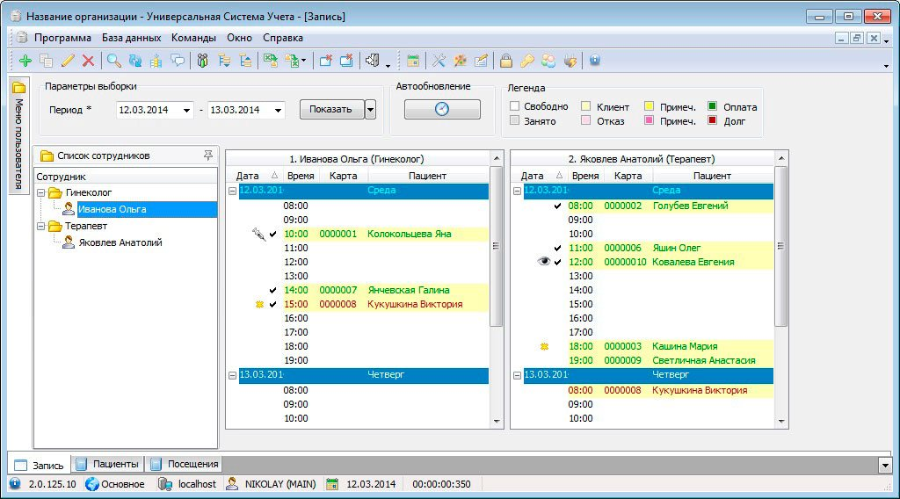
Рисунок 1.2 – Интерфейс программы УСУ «Управление поликлиникой»
Управление поликлиникой может проводиться в разрезе сотрудников, услуг, клиентов. Работа поликлиники начинаются с регистрауры. Сотрудник регистрауры может открыть электронную карточку клиент в программе производственного контроля поликлиники, ввести контактную и другую необходимую информацию. Программа «Управление поликлиникой» позволяет записывать клиентов на прием к любому врачу, и это будет учитывать график контроля специалиста клиники.
Управление работой поликлиники осуществляется путем заполнения электронной истории болезни.
Рассмотрим краткий список возможностей программы Универсальная система учета «Управление поликлиникой».
В приложении «Управление поликлиникой» можно создать несколько учетных записей с контролем прав доступа сотрудников, если это согласовано заранее.
Программное обеспечение поликлиники позволяет настраивать график работы любого врача, автоматизируя его объем работы.
Система управления поликлиникой, которая контролирует работу всех отделений, может вести учет консультативных приемов, а также назначать клиентам часы физиотерапии или специальные процедуры с их учетом.
Программа учета поликлиник включает в себя функциональность для ведения различных видов отчетности.
Ведение записей в программе «Управление поликлиникой» позволяет редактировать название организации, контактные данные и реквизиты.
В программе «Управление поликлиникой» график работы врачей внедрен с контролем с различными типами смен.
Программа регистрации в программе «Управление поликлиникой» имеет функцию записи клиента на любой день.
Приложение «Управление поликлиникой» наглядно отображает занятость каждого врача или медицинского работника.
Компьютерная программа «Управление поликлиникой» учитывает, пришел ли человек на прием впервые.
АИС «ИМЦ: Поликлиника» соответствует российскому стандарту ГОСТ Р 52636-2006 «Электронная история заболеваний. Общие положения». Для хранения информации АИС «ИМЦ: Поликлиника» использует систему управления базами данных (СУБД) Oracle или PostgreSQL, имеющую сертификат соответствия ФСТЭК России в системе сертификации средств защиты информации по требованиям информационной безопасности для автоматизированных систем [6].
В системе предусмотрена организация комплексного учета основных этапов лечения клиентов, начиная с посещения регистратуры, включающей посещение врачей и специалистов, параклинических служб, лабораторий, и заканчивая подготовкой необходимых документов (рисунок 1.3).
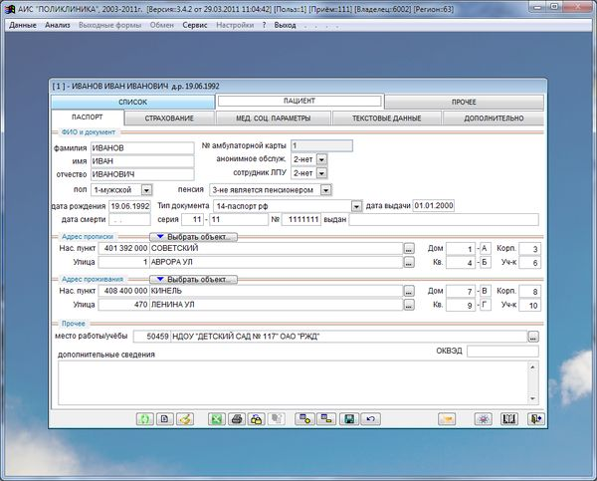
Рисунок 1.3 – Интерфейс программы АИС «ИМЦ: Поликлиника»
Работает в локальной сети, объединяющей компьютеры, установленные на рабочих местах структурных подразделений медицинского учреждения.
В системе ведется база данных клиентов, включающая расширяемый набор личной информации, в частности, о наличии льгот, постановке на диспансерный учет, группах инвалидности, относящихся к группам риска
Удобная поддержка графика работы врачей и кабинетов поликлиники с целью оперативного учета загрузки специалистов и кабинетов.
Система имеет возможность всестороннего анализа деятельности врачей, отделений, в том числе врачей общей практики, и поликлиники в целом, на основе финансовых и статистических отчетов.
В системе обеспечивается защита информации от несанкционированного доступа путем сохранения паролей и прав доступа к различным данным.
Структура ввода и вывода информации, а также используемые справочники соответствуют требованиям нормативных документов, регламентирующих информационное взаимодействие на территории РФ.
Медицинская информационная система «MedWork» компании Мастер Лаб, Россия предназначена для автоматизации медицинских учреждений (рисунок 1.4) [8].
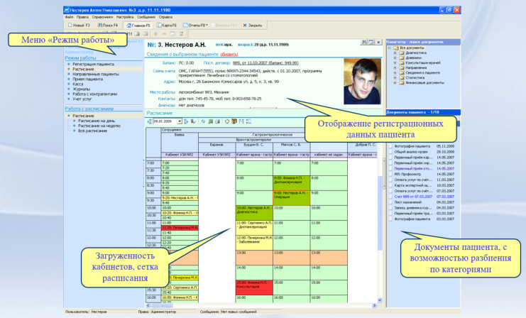
Рисунок 1.4 – Интерфейс программы «MedWork»
Она предназначена для оптимизации работы учреждений, создания единого информационного пространства, повышения эффективности работы персонала, минимизации документооборота, повышения скорости доступа к информации, повышения общей прозрачности и эффективности управления учреждением
Медицинская информационная система «MedWork» включает в себя следующие профили:
- профиль «Регистратура поликлинники»;
- профиль «Доктор»;
- профиль «Диагностика»;
- профиль «Департамент медицинской статистики»;
- профиль «Бухгалтерия»;
- профиль «Администратор поликлиники»;
- профиль «Системный администратор».
Таблица 1.1 – Сравнение программ автоматизации медицинских учреждений
Характеристики | Программные средства |  |  | Собст-венная разработка
Характеристики | АИС «ИМЦ: Поликли-ника» | «Управление поликлиникой» ИТЦ «Универсальная система учета» | ИС «Med Work» | Собст-венная разработка
Компания-разработчик | Компания «ИМЦ» | ИП Акулов Николай Николаевич | Мастер Лаб | ТУСУР
Запись клиента на прием | Да | Да | Да | Да
Настройка отчетности | Да | Да | Да | Да
График работы врача | Да | Да | Да | Да
Поддержка работы в локальной сети | Да | Да | Да | Да
Надежность | Да | Нет | Да | Да
Учет страховых операций | Нет | Да | Нет | Да
Простота использования и внедрения | Нет | Нет | Да | Да
Поддержка | Да (платная) | Да (платная) | Да | Да
Кроссплатформенность | Нет | Нет | Нет | Да
Разделение прав пользователей | Да | Да | Да | Да
Стоимость, руб. | 100 000 (базовая версия) | 39 000 (стандарт на 5 человек) | от 39000 | 1000

Анализ входных данных и предложения по разработке структуры интерфейса пользователя

Входные данные будут храниться в справочниках базы данных, перечислениях и отражаться в документах. Проанализируем состав входных данных (таблица 1.2-1.3).
Таблица 1.2 – Справочники базы данных «Медицинская страховая компания»
Название | Описание | Основание для заполнения
Валюты | Содержит список валют для мультивалютного учета | База данных по курсам валют ЦБ РФ
Пациенты | Пациенты поликлиники | Вводятся на основе заполнения карточки при первом посещении поликлиники
Специализации | Специализации врачей и других медработников | Приказ Минздрава России от 02.05.2023 N 206н "Об утверждении Квалификационных требований к медицинским и фармацевтическим работникам с высшим образованием" (Зарегистрировано в Минюсте России 01.06.2023 N 73677)
Должности | Содержит список должностей врачей поликлиники | Приказ Минздравсоц развития России от 23.07.2010 N 541н (ред. от 09.04.2018) "Об утверждении Единого квалификационного справочника должностей руководителей, специалистов и служащих, раздел "Квалификационные характеристики должностей работников в сфере здравоохранения" (Зарегистрировано в Минюсте России 25.08.2010 N 18247)
Номенклатура | Услуги поликлиники и медицинские препараты | Список, составленный на основании Постановления Правительства РФ от 11.05.2023 N 736 "Об утверждении Правил предоставления медицинскими организациями платных медицинских услуг
Поликлиники | Данные Медицинской страховой компании и список поликлиник, которые обслуживает медицинская страховая компания | Список поликлиник и страховых компаний города (на сайте администрации города)
Вид номенклатуры | Список групп номенклатуры товаров и услуг | Определяется на основе объединения различной номенклатуры по общим признакам отражения учета данной номенклатуры
Название | Описание | Основание для заполнения
Врачи | Список врачей поликлиники | Штатное расписание поликлиники
Международный классификатор болезней | Содержит список болезней для заполнения диагноза | На официальных сайтах, справочной информации например, на сайте https://classinform.ru/mkb-10.html

Таблица 1.3 – Перечисления базы данных «Медицинская страховая компания»
Название | Описание
Тип приема | Задает список типов приема (первичный, повторный)
Вид посещения | Задает список видов посещений пациентов (поликлиника, на дому)
Формы выпуска | Задает список форм выпуска препаратов (капли, таблетки)
Пол | Задает список пола пациента
ОсновнаяВалютаРФ | Задает основную валюту РФ для выбора в справочнике валют
ЕдиницыИзмерения | Задает список единиц измерения

Входные данные справочников:
- название поликлиники;
- код больного в регистратуре;
- N полиса;
- Ф И О больного;
- домашний адрес;
- год рождения
- код заболевания по МКБ (Международная Классификация Болезней);
- Ф И О врача;
- специальность врача;
- дата начала заболевания;
- дата окончания заболевания;
- наличие первого посещения;
- количество повторных посещений;
- количество посещений на дому;
- наличие профосмотра;
- счет за лечение;
- код страховой компании;
- страховая медицинская компания;
- информация о страховой медицинской компании.
Пример входных данных:
- название поликлиники – ООО «Линия жизни».
- код больного в регистратуре – 4;
- N полиса – 635975326;
- ФИО больного – Крылов П.О.;
- домашний адрес – ул. Ленина 5 д.24;
- год рождения – 1988 г.
- код заболевания по МКБ (Международная Классификация Болезней) – 11.9 Гипертензивная [гипертоническая] болезнь с преимущественным поражением сердца без (застойной) сердечной недостаточности.;
- ФИО врача – Белов А.Р.;
- специальность врача – врач-диагност – специалист с преддипломной подготовкой по специальности «функциональная диагностика»;
- дата начала заболевания 23.07.2022;
- дата окончания заболевания – 05.06.2023;
- наличие первого посещения – 25.07.2022;
- количество повторных посещений – 1;
- количество посещений на дому – 3;
- наличие профосмотра – да;
- код страховой компании – Общество с ограниченной ответственностью страховая компания ВСК – Линия жизни, ИНН 7730175542, ОГРН 1047730001813, ОКПО 58439960.;
- страховая медицинская компания – страховая компания, имеющая специализацию добровольного медицинского страхования (ДМС для физических и юридических лиц).
- Интерфейс программы будет создан средствами «1С:Предприятие 8.3».

Анализ выходных данных

Анализ и предложения по разработке печатных форм отчетной документации
Выходные данные будут формироваться на основании справочников базы данных и отражаться в документах и отчетах.
Для каждого документа будет разработана печатная форма для наглядности документа при выводе на печать.
Создание печатной формы заключается в построении ее составных частей – именованных областей, из которых затем формируется готовая печатная форма.
Объект конфигурации «Отчет» предназначен для объявления алгоритмов, доступных пользователям для получения необходимых им выходных данных. Алгоритмы структурирования выходных данных задаются с помощью средств визуального проектирования 1С:Предприятия.
На основе схемы компоновки данных и имеющихся настроек компоновщик создает настройки отчета. Это один из этапов подготовки отчета к исполнению.
Схема компоновки данных является уже готовым заданием для процессора по выполнению компоновки. Она содержит необходимые запросы, макеты областей отчета и др.
Если отчет создается на основе схемы компоновки данных – форму отчета создавать не обязательно – при запуске отчета система сама создаст необходимую форму отчета согласно настройкам в схеме компоновки данных.
Форма отчета – уже готовый макет для печати, отчет можно распечатать командой «Печать» из списка команд «Все действия» на форме отчета.

Анализ и предложения по разработке экранных форм отчетной документации

Для каждого справочника будет разработана форма элемента справочника, где необходимо – будет разработана форма списка справочника.
Для каждого документа будет разработана форма документа, где необходимо – будет разработана форма списка документов.
Также в дополнение к встроенным подсистемам будет создана подсистема «Регистратура», где будут собраны основные элементы базы данных «Медицинская страховая компания».
Разработку экранных форм отчетной документации будем выполнять для следующих выходных данных:
- списки пациентов с указанным кодом заболевания по всем поликлиникам;
- суммарное количество посещений на дому для заданной поликлиники.
Для отбора по конкретному значению в схеме компоновке данных добавим уровни группировки и параметры отбора.
- для отчета «Пациенты» параметр: код заболевания.
для отчета «Посещения на дому» параметр: поликлиника.

Анализ и выбор бизнес-процесса предметной области для автоматизации
Одним из важных шагов в создании автоматизированной системы учета является анализ бизнес-процессов организации. Формулировка требований к разрабатываемой системе осуществляется на основании результатов анализа функций предприятия. Поэтому для того, чтобы создавать систему необходимо изучить, составить и проанализировать все бизнес-функции, выяснить, как они взаимодействуют между собой, и какие из них нуждаются в автоматизации. [4]
Диаграмма рассматриваемого процесса изображена на рисунке 1.5.
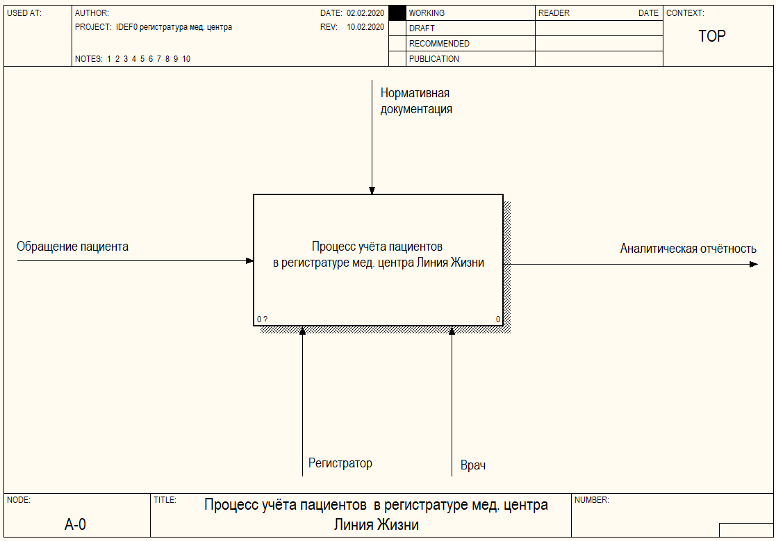
Рисунок 1.5 – Диаграмма процесса приёма и лечения пациентов в медицинском центре «Линия жизни»
Декомпозиция диаграммы процесса приёма и лечения пациентов в медицинском центре «Линия жизни» представлена на рисунке 1.6.
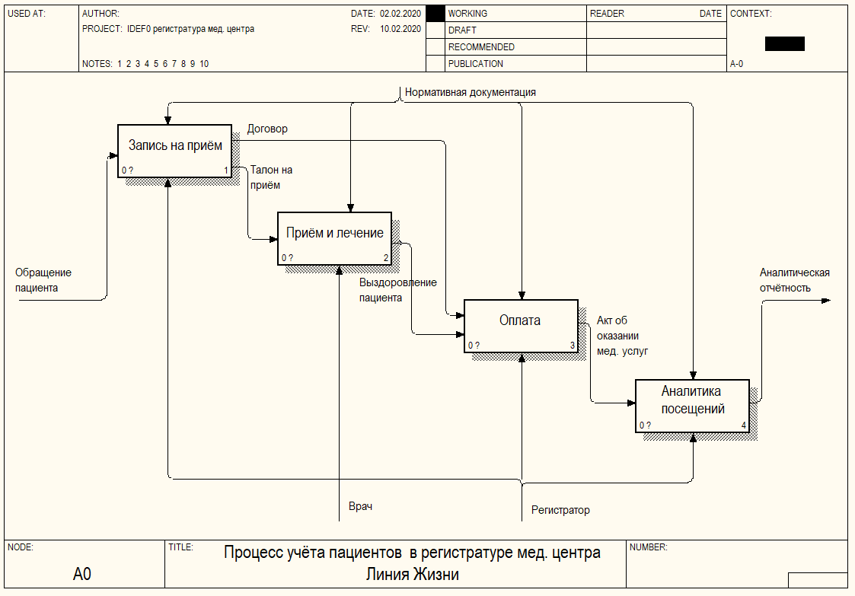
Рисунок 1.6 – Декомпозиция диаграммы процесса приёма и лечения пациентов в медицинском центре «Линия жизни»
Рассматриваемый бизнес-процесс начинается с обращения пациента в регистратуру медицинского центра посредством личной явки или телефонного звонка для записи на приём к врачу, в ходе которого медицинский регистратор уточняет фамилию, имя, отчество, дату рождения и страховой номер индивидуального лицевого счета (СНИЛС) пациента для поиска амбулаторной карты в базе данных. В случае, если о пациенте отсутствует информация в регистратуре медицинского центра, информация о пациенте вносится в базу данных и регистратор проводит первичное заполнение амбулаторной карты. Медицинская карта амбулаторного больного является документом медицинской организации и содержит информацию, которая составляет врачебную тайну. После чего с пациентом заключается договор на оказание медицинских услуг, регламентирующий порядок взаимодействия, сроки предоставления и ответственность сторон за невыполнение условий соглашения и в случае возникновения спорных ситуаций. Для определения специализации врача регистратор задаёт пациенту уточняющее вопросы и подбирает свободное время для проведения приёма. После успешного согласования с пациентом даты и времени приёма регистратор выдаёт талон на приём (рисунок 1.7)
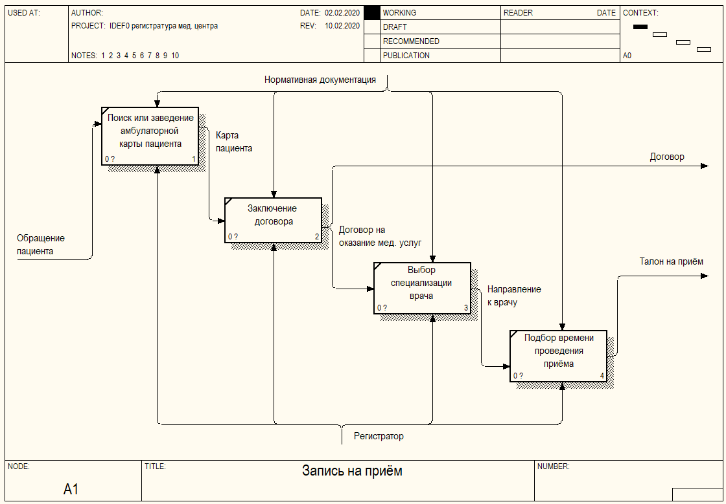
Рисунок 1.7 – Декомпозиция блока А1 «Запись на приём»
Постановка диагноза проводится в ходе проведения приёма пациента, устного опроса по жалобам и проведения первичного осмотра. На основании диагноза назначается лечение и список лекарственных препаратов, а также назначается дата повторно приёма, в ходе которого врач проводит осмотр и анализ изменения состояния пациента, на основании которого фиксируется выздоровление пациента. В противном случае при обострении или ухудшении состояния больного проводится повторный осмотр, постановка диагноза и назначение дальнейшего лечения и медикаментов (рисунок 1.8).
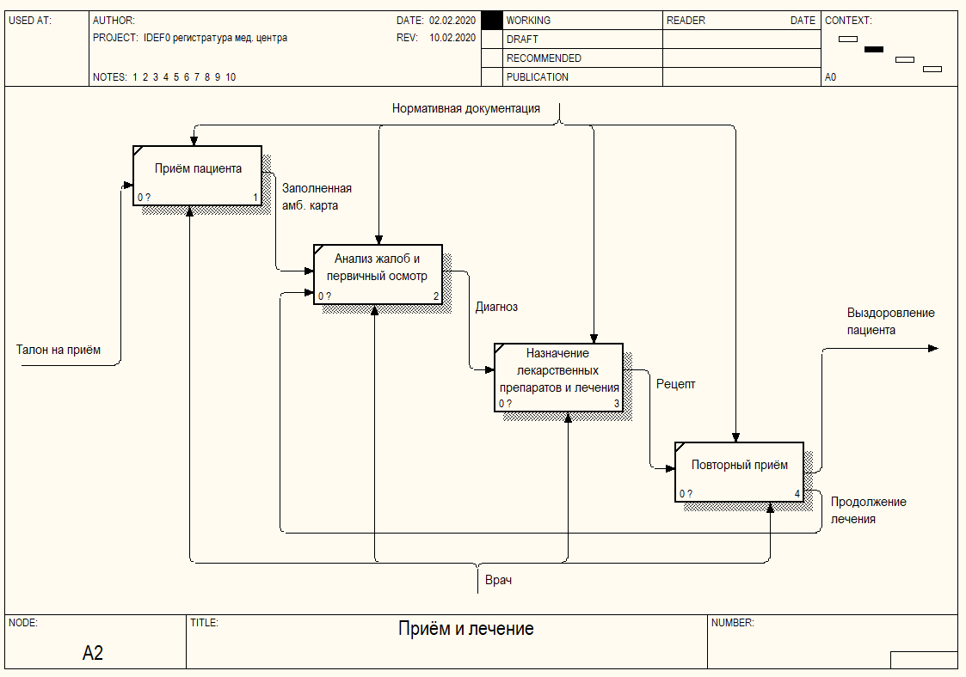
Рисунок 1.8 – Декомпозиция блока А2 «Приём и лечение»
После выздоровление пациента регистратор собирает информацию по проведённым приёмам и формирует перечень фактически оказанных медицинских услуг и на основании заключенного ранее договора проводит расчёт их стоимости.
Для оплаты регистратор формирует и передаёт пациенту квитанцию на оплату. По факту оплаты регистратор формирует акт об оказании медицинских услуг (рисунок 1.9).
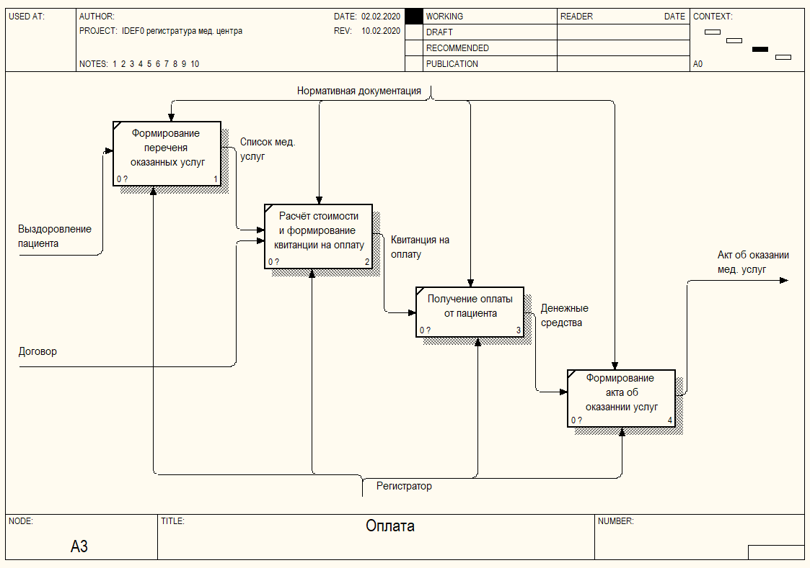
Рисунок 1.9 – Декомпозиция блока А3 «Оплата»
По итогам отчётного периода регистратор проводит сбор информации по деятельности медицинского центра, подготавливает информацию о зарегистрированных приёмах пациентов и на основании полученного массива данных проводит анализ количества и стоимости оказанных услуг с группировкой по врачам для формирования аналитических отчётов (рисунок 1.10) [5].
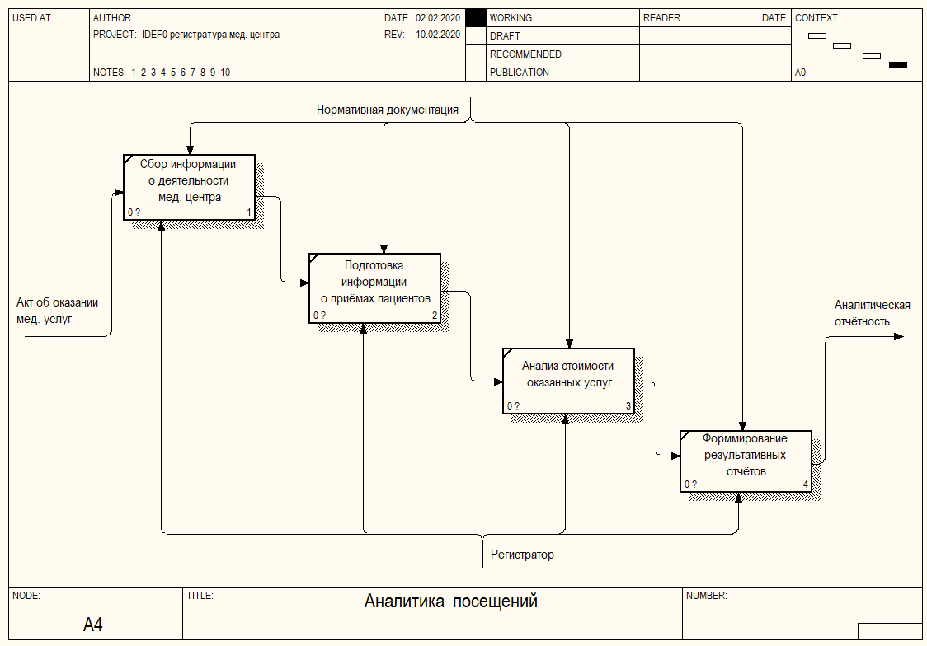
Рисунок 1.10 – Декомпозиция блока А4 «Аналитика посещений»
Проанализировав работу медцентра «Линия Жизни», было установлено, что штатные сотрудники недостаточно хорошо организовывали свою работу. Отдельного метода автоматизации процесса регистрации пациентов не существует. Все бухгалтерские операции выполняются вручную и на бумаге с использованием электронных таблиц Excel, что создает такие проблемы, как:
- медицинские регистраторы должны подавать записи о назначении врача в кабинет врача при поступлении на работу;
- врачи звонят в приемные, чтобы сообщить людям об отсутствии и изменении рабочего времени, праздников и больничных;
- неавтоматический расчет стоимости платных медицинских услуг, ошибки при вводе и копировании введенной в форму информации приводят к неверным расчетам;
- создаются амбулаторные карты, билеты на прием, создавайте печатные аналитические отчеты, создавайте и оформляйте презентации и т; д; где рабочее время задействовано в основных видах деятельности, таких как большое количество ручной обработки;
приемы с одним пациентом могут быть пропущены, и несколько пациентов могут прийти на прием одновременно;
- не исключено попадание документов в чужие руки и потеря информации и важных документов; если пациент теряет карту, восстановить информацию о предыдущих визитах, тестах и ​​лечении, а также исследованиях пациентов практически невозможно;
- сбор, обработка и систематизация информационных данных организованы особым образом, и многие задачи выполняются вручную. этот процесс позволяет задавать важные вопросы от пациентов, медицинской практики, оказания помощи и затрат, а также принимать решения для обработки данных для оценки. анализ часто основывается на неверных данных.
Также важно отметить, что мониторинг медицинских записей не является сплошным. Единой базы электронных медицинских карт пациентов не существует.
В связи с увеличением пациентов можно предположить, что сотрудники медицинского центра не смогут выполнять поставленные задачи, поэтому данные ограничения могут иметь негативные последствия для работы медицинского центра. В то же время увеличение числа работников медицинской документации не обязательно означает повышение стоимости и эффективности ведения медицинской документации.
Автоматизация учета пациентов поможет:
- сократить личное общение между медицинскими картами и врачами для автоматизации процесса создания и изменения графиков работы специалистов (избегать выездов врачей на вызовы/приемы и сообщать об изменениях графиков, которые требуются в отраслевой программе);
- уменьшить количество ошибок при регистрации пациентов, разрешив программе отображать предупреждение при попытке регистрации нескольких пациентов одновременно;
- наладить учет страховых полисов пациентов.
В связи с этим можно сделать вывод, что для повышения оперативности, результативности и прозрачности процесса необходимо автоматизировать
процесс регистрации пациентов в реестре в медицинском центре «Линия Жизни».
Целями процесса оценки являются обеспечение прозрачности данных о пациентах и ​​прозрачности предоставляемых услуг, автоматизация восстановления и расчета стоимости медицинских процедур, обзор затрат на оплату труда персонала по обработке данных, тем самым увеличивая доступ пациентов без увеличения штатного расписания в медицинской карте.
Наиболее трудозатраты процессом, требующим автоматизации, является процесс записи на приём пациента, предоставленный на рисунке 1.11.
Потоки данных определяют информацию, передаваемую через некоторое соединение от источника к приемнику.
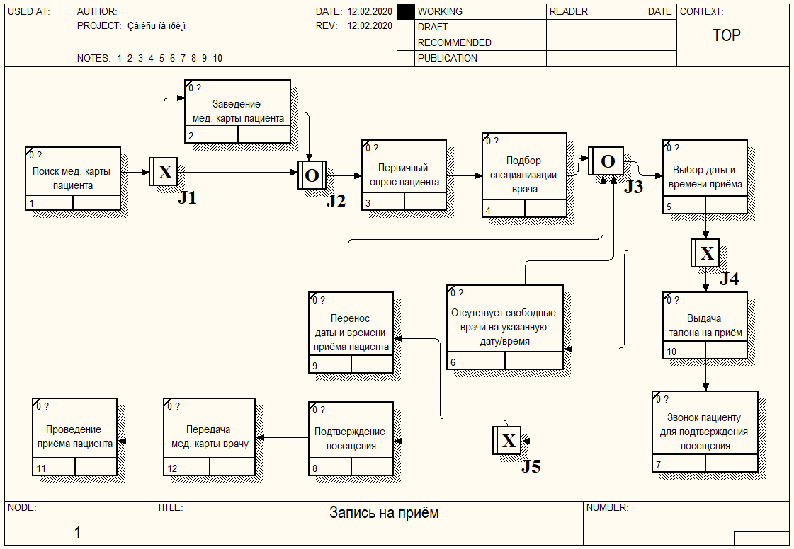
Рисунок 1.11 – Диаграмма IDEF3 процесса записи на приём пациента
На рисунках 1.12 и 1.13 представлена DFD-диаграмма информационных потоков данных при приёме и лечении пациентов в медицинском центре «Линия жизни»« и её декомпозиция, а на рисунке 1.14 – структурная модель работы регистратуры.
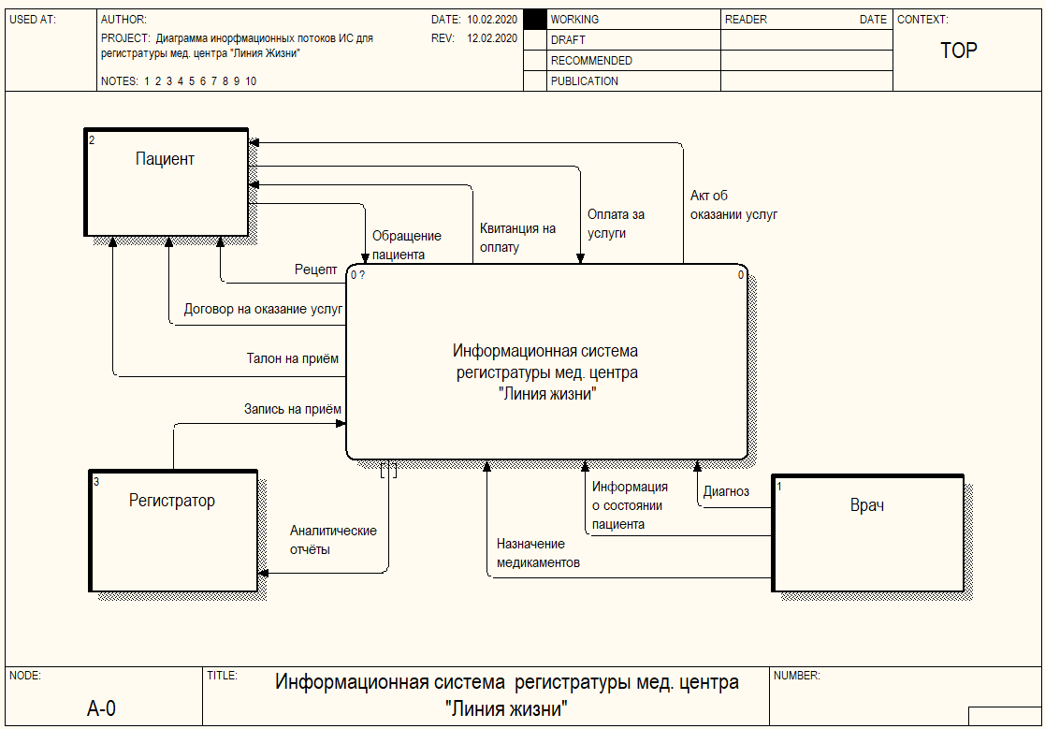
Рисунок 1.12 – DFD-диаграмма информационных потоков данных
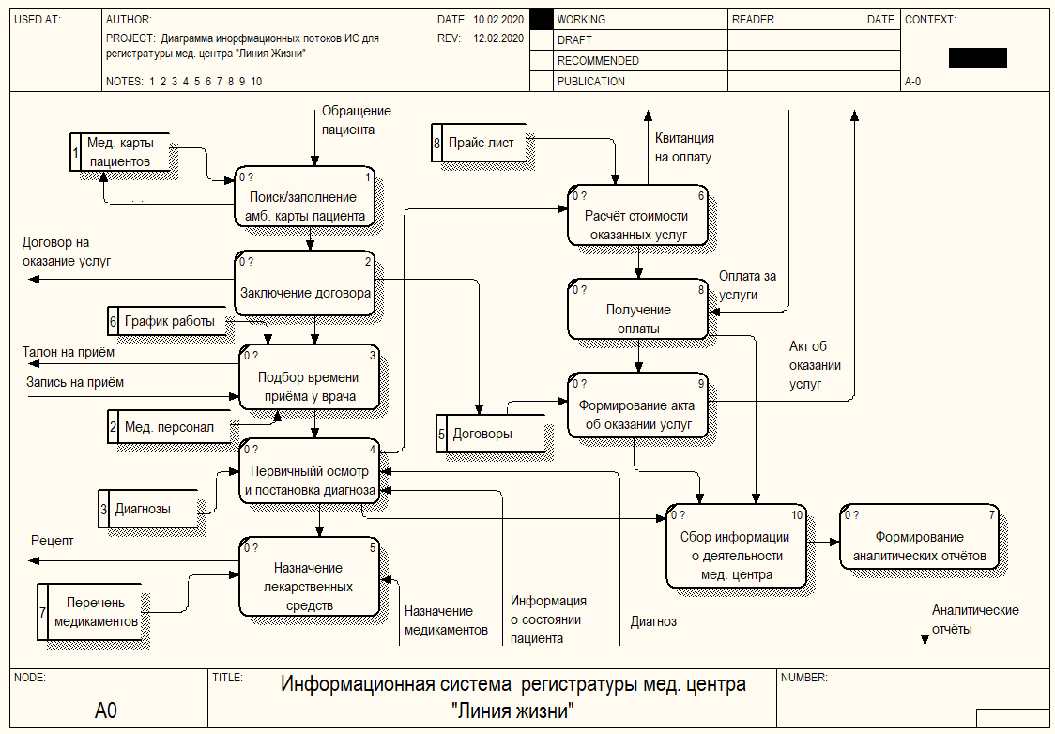
Рисунок 1.13 –Декомпозиция DFD-диаграммы информационных потоков данных
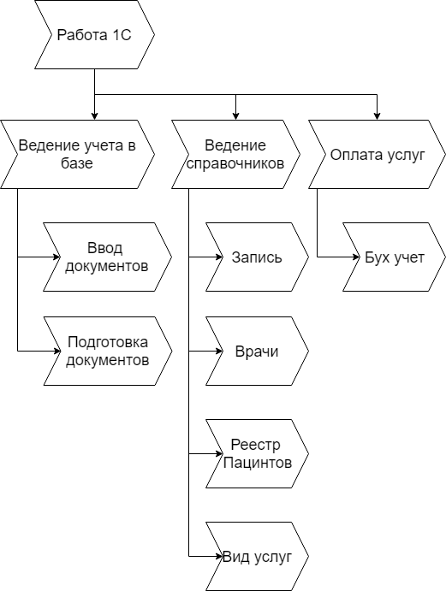
Рисунок 1.14 Структурная модель работы регистратуры
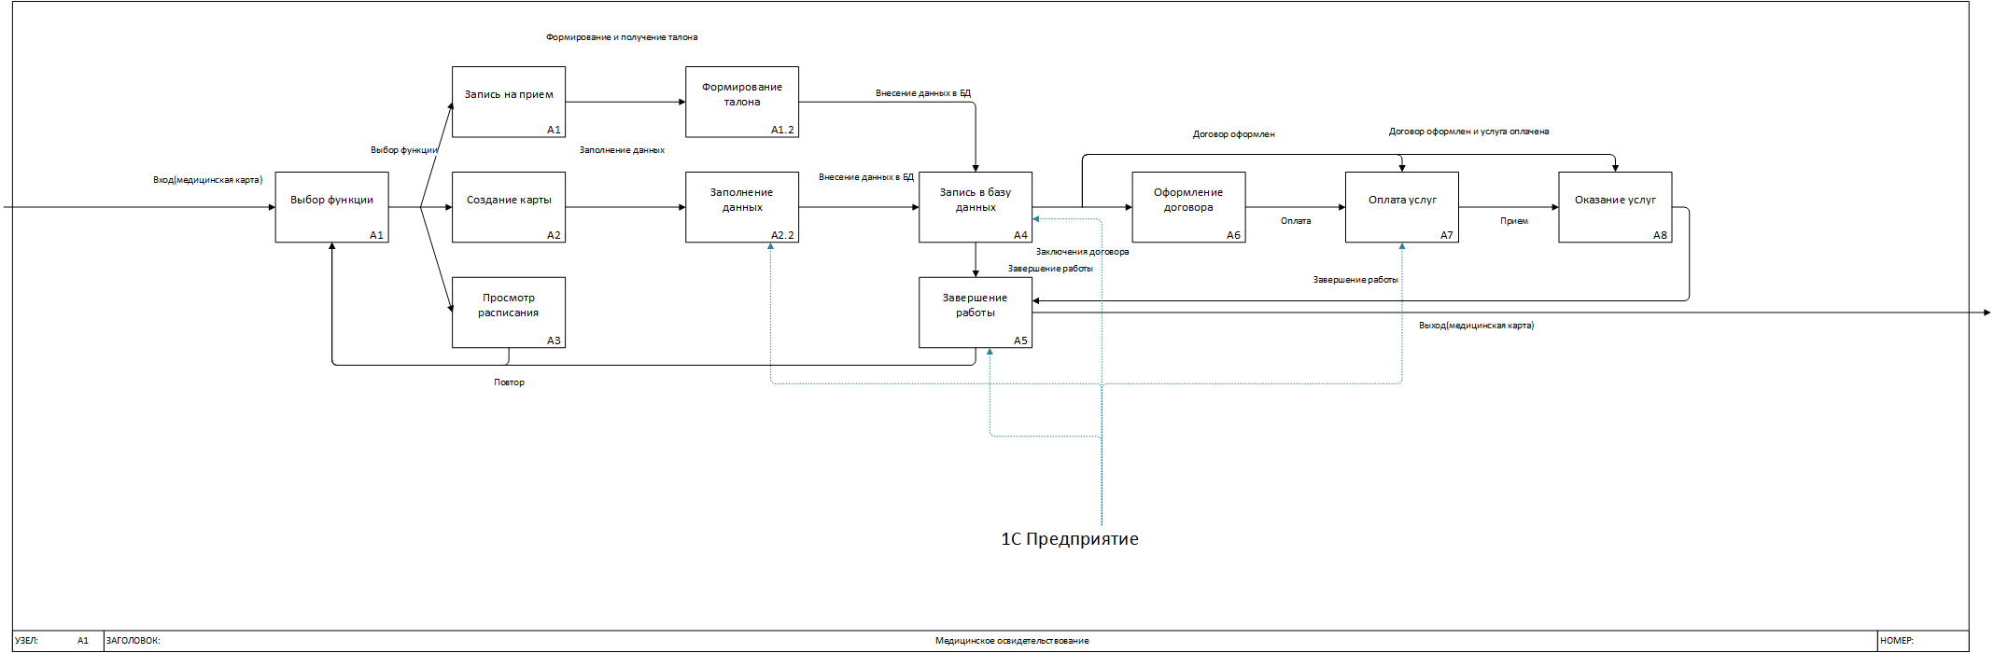
Рисунок 1.15 Диаграмма декомпозиции работы медицинского освидетельствования
В связи с необходимостью разработки новых продуктов, направленных на решение задач, описанных в данном релизе проекта, возможна разработка программного продукта с участием персонала учреждения. Персонал работающий в сфере регистрации может участвовать в процессе разработки, что значительно сокращает время, затрачиваемое на разработку и внедрение процедуры, поскольку они знают характер и обязанности процедуры. После этого программный продукт может поддерживаться сотрудниками компании.
Такое программное обеспечение способствует повышению эффективности работы сотрудников, сокращая трудозатраты на подготовку отчетов и контрольных форм и сокращая время, необходимое для получения необходимой информации.

Техническое задание на разработку конфигурации
Используя ГОСТ 19.201-78, необходимо разработать ТЗ на ПО для автоматизации деятельности центра обучения фирмы.
1 Введение
Наименование программной системы: «Медицинская страховая компания».
Система предназначена для ведения учета посещений поликлиник пациентами.
2 Основание для разработки
Программа разрабатывается на основании данного технического задания.
3 Назначение
Система предназначена для хранения и обработки сведений о Медицинской страховой компании, поликлиниках, которые она обслуживает и пациентах, заключивших с компанией договор страхования.
Обработанные сведения могут быть использованы для учета пациентов, а также для управления работой врачей.
Программа ориентирована на ее использование сотрудником регистратуры и специалистами по медицинскому страхованию.
4 Требования к программе или программному изделию
4.1 Требования к функциональным характеристикам.
4.1.1 Система должна обеспечивать возможность выполнения следующих функций:
- инициализацию системы: ввод данных о Медицинской страховой компании, поликлиниках, должностях, врачах, пациентах, болезнях;
- коррекцию текущей информации;
- создание документов, их прохождение по регистрам накопления;
- хранение информации в течение времени, регламентированного нормативно-правовыми актами фирмы.
4.1.2 Исходные данные:
Справочники:
- валюты;
- кратностьВалюты
- должности;
- пациенты;
- номенклатура;
- видыНоменклатуры;
- поликлиника;
- врачи;
- международныйКлассификаторБолезней;
- специализации;
- субконто.
Перечисления:
- пол;
- тип приема;
- вид посещения;
- формы выпуска;
- основнаяВалютаРФ;
- ЕдиницыИзмерения.
4.1.3 Результаты:
- получение листа итоговой калькуляции по заданной поликлинике по услугам;
- получение листа итоговой калькуляции по заданной поликлинике по товарам;
- списки пациентов с указанным кодом заболевания по всем поликлиникам;
- суммарное количество посещений на дому для заданной поликлиники;
- отчет по выписанным рецептам;
- шахматная ведомость.
4.2 Требования к надежности.
4.2.1 Предусмотреть блокировку некорректных действий пользователя при работе с системой.
4.2.2 Обеспечить целостность хранимой информации.
4.2.3 Предусмотреть контроль вводимой информации.
4.3 Требования к составу и параметрам технических средств.
Система должна работать на IBM-совместимых персональных компьютерах с минимальной конфигурацией:
- процессор: Pentium IV (или аналогичный);
- оперативное запоминающее устройство: от 512 Мб;
- постоянное запоминающее устройство: от 1Гб свободного места.
4.4 Требования к программной и информационной совместимости.
Программа должна работать как самостоятельное приложение под управлением операционной системы семейства Windows 32x-64x.
5 Требования к программной документации
5.1 Программные модули разрабатываемой программной системы должны быть самодокументированы.
5.2 Программная система должна включать подсказки пользователю и/или справочную информацию о работе.
5.3 Сопровождающая документация должна включать:
- пояснительную записку на 20-30 листах, содержащую описание программы;
- руководство системного программиста;
- руководство пользователя.
6 Порядок контроля и приемки
Сдача и приемка работы должна проводиться студентом и преподавателем в сроки, указанные учебным планом.

Выводы по разделу
Хххххх хххх хххххххх хххххх, ххххххх ххххххх х ххххх хххххх ххххх. Ххх хх хх ххххххх хххххххх ххххххх. Ххххх ххххххххххх хххххх, хххххх, ххххххххххх хххххх хххххххх ххх хххххххх хххххххх хххххххх ххххх. Хххх ххххххххх хххххххххх ххххххххх ххххххх. Хх хххххххх хххххххххх хххххххх ххххххх ххххххххххх ххх ххххххх ххххххх ххххх хххххх ххххххх. Ххххх ххххххххххх хххххх, хххххх, ххххххххххх хххххх хххххххх ххх хххххххх хххххххх хххххххх ххххх.
Проведено обследование предметной области. В результате проведенного обследования можно сделать следующие выводы (табл.1):
Таблица 1
Выводы по разделу 1
Выводы | Сформированные компетенции
Выводы | Код компетенции | Содержание компетенции
Организовано рабочее место в структурном подразделении Университета. Получены представления о правилах внутреннего трудового распорядка Университета. | ПК-7 | Способность использовать отечественные и международные стандарты при проектировании и обеспечении качества прикладного программного обеспечения
Получен инструктаж по технике безопасности, предусмотренный для лиц, находящихся на территории административных подразделений Университета | ПК-7
Проведено обследование предметной области: изучены положения, стандарты, регламентирующие деятельность специалиста данной предметной области. | ПК-7
Составлен план разработки конфигурации на платформе 1С:Предприятие 8.3. Сформулировано техническое задание на разработку. | ПК-1 | Способность разработки прикладного программного обеспечения, автоматизации работы с базами данных и документами, программирования бизнес-логики приложений, интеграции разнородных данных
Развернута платформа 1С:Предприятие 8.3 на ПК. Произведена предварительная настройка. | ПК-1
Проведен анализ входных и выходных данных. Спроектирована структура пользовательского интерфейса. Проведено моделирование и анализ бизнес-процессов обеспечения работы в рамках предметной области. | ПК-1

Проектирование КОНФИГУРАЦИИ

Назначение ролей пользователей конфигурации
Рассмотрим роли для разрабатываемой системы:
Администратор системы, функциональность:
- настройка прав и пользователей;
- загрузка и обновление классификаторов;
- перенос данных и загрузка данных из других конфигураций.
Медрегистратор, функциональность:
- заполнение справочников;
- создание и выгрузка документов по учету работы поликлиники.
Медстатист, функциональность:
- заполнение справочников;
- создание и выгрузка отчетов о работе врачей поликлиники.
Врач, функциональность:
- заполнение справочников;
- создание и выгрузка документов по учету приема пациентов.
Специалист страховой компании, функциональность:
создание и выгрузка отчетов о работе медицинской страховой компании.
Список ролей пользователей информационной системы представлен на рисунке 2.1 [12].
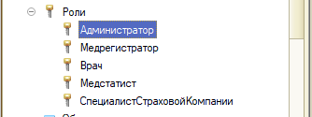
Рисунок 2.1 – Список ролей пользователей

Создание объектов конфигурации
Структура метаданных для перечислений разрабатываемой информационной системы представлена на рисунке 2.2.
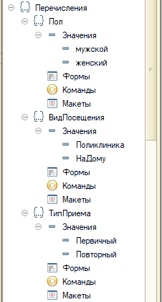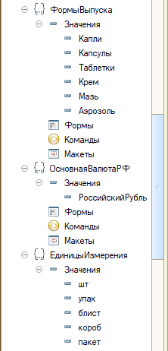
Рисунок 2.2 – Перечисления
Перечисление «Форма выпуска» представлено на рисунке 2.3
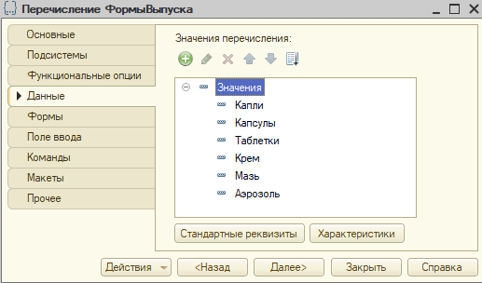
Рисунок 2.3 – Перечисление «Форма выпуска»
Структура метаданных «Справочники» разрабатываемой информационной системы представлена на рисунке 2.4.
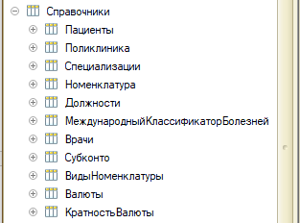
Рисунок 2.4 – Структура справочников
Кроме стандартных реквизитов некоторые справочники имеют дополнительные реквизиты. Структура реквизитов справочников представлены на рисунке 2.5-2.14.
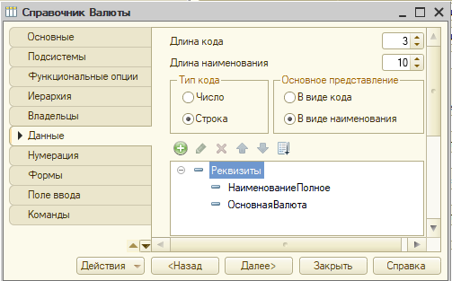
Рисунок 2.5 – Структура реквизитов справочника «Валюты»
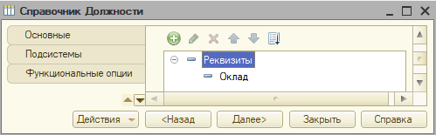
Рисунок 2.6 – Структура реквизитов справочника «Должности»
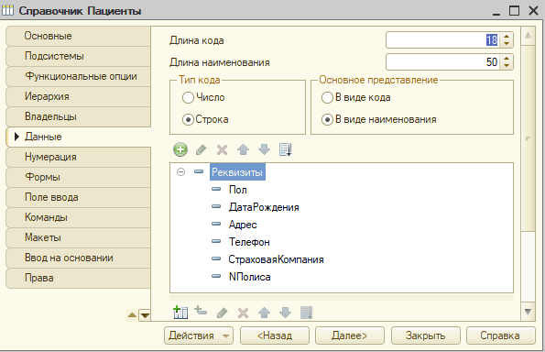
Рисунок 2.7 – Структура реквизитов справочника «Пациенты»
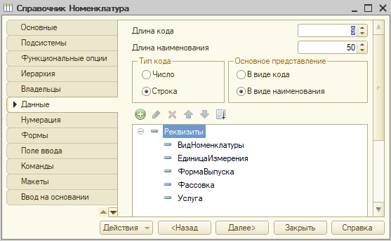
Рисунок 2.8 – Структура реквизитов справочника «Номенклатура»
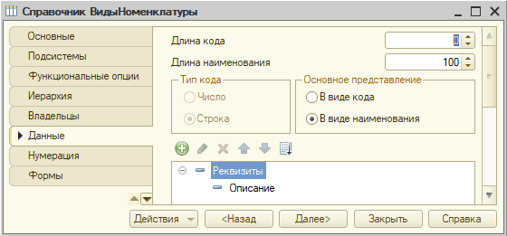
Рисунок 2.9 – Структура реквизитов справочника «ВидыНоменклатуры»
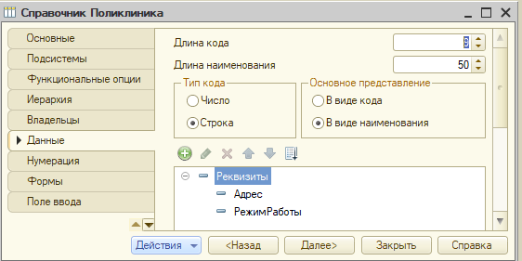
Рисунок 2.10 – Структура реквизитов справочника «Поликлиника»
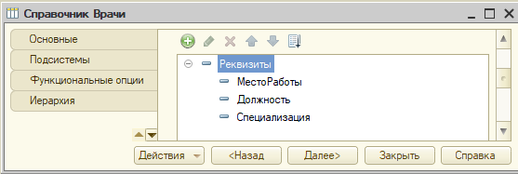
Рисунок 2.11 – Структура реквизитов справочника «Врачи»
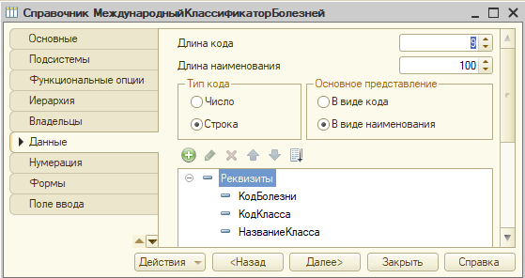
Рисунок 2.12 – Структура реквизитов справочника «Международный классификатор болезней»
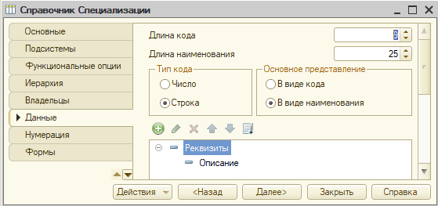
Рисунок 2.13 – Структура реквизитов справочника «Специализации»
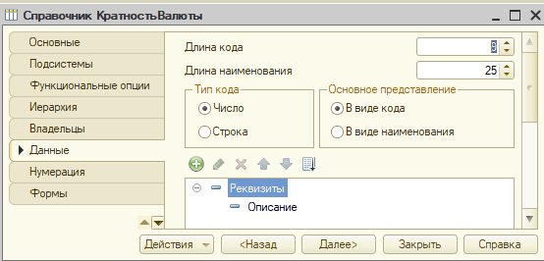
Рисунок 2.14 – Структура реквизитов справочника «КратностьВалюты»
После создания справочников создаем документы. Состав выходных данных «Документы» представлен в таблице 2.1.
Таблица 2.1 – Документы базы данных «Медицинская страховая компания»
Название | Описание
Выписка пациента | Документ о выписке из карты пациента
Оказание услуг | Документ отражает предоставленные услуги, их количество и цену
Запись на прием | Отражает предварительную запись пациента на прием к врачу поликлиники
Прием пациента | Отражает данные приема пациента врачом поликлиники с указанием назначенных услуг и медикаментов
Рецепт | Данные о медицинском назначении медикаментов пациенту врачом для предъявления в аптеку, их количество и цену
Созданные документы в дереве конфигурации представлены на рисунке 2.15.
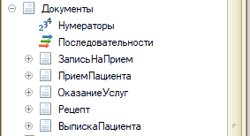
Рисунок 2.15 – Документы базы данных
Реквизиты созданных документов представлены на рисунках 2.16-2.18.
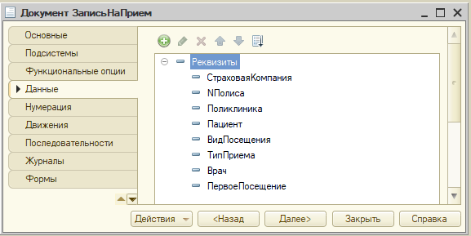
Рисунок 2.16 – Реквизиты документа «Запись на прием»
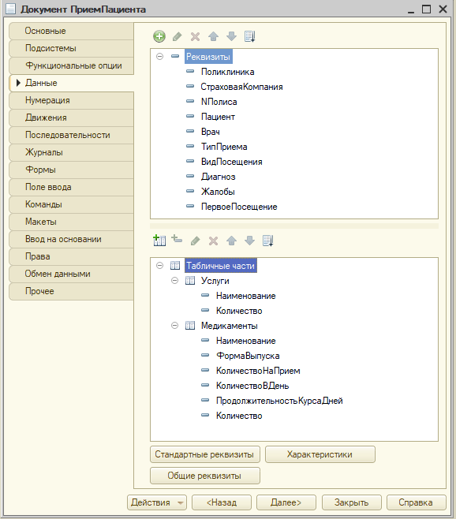
Рисунок 2.17 – Реквизиты документа «Прием пациента»
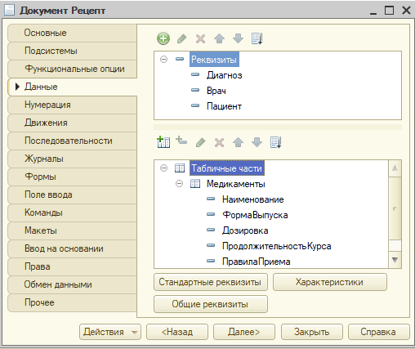
Рисунок 2.18 – Реквизиты документа «Рецепт»
На основе данных документов и справочников создаем отчеты.
Состав созданных выходных данных «Отчеты» представлен в таблице 2.2.
Таблица 2.2 – Отчеты базы данных «Медицинская страховая компания»
Название | Описание
Калькуляция по услугам поликлиники | Лист итоговой калькуляции по услугам заданной поликлинике
ПациентыДиагноз | Списки пациентов с указанным кодом заболевания по всем поликлиникам
Всего посещений на дому | Суммарное количество посещений на дому для заданной поликлиники
Калькуляция по товарам поликлиники | Лист итоговой калькуляции по товарам заданной поликлинике
Отчет по выписанным рецептам | Списки выписанных рецептов по всем поликлиникам
Шахматная ведомость | Отчет отражает итоговые проводки по счетам учета

Созданные отчеты в дереве конфигурации представлены на рисунке 2.20.
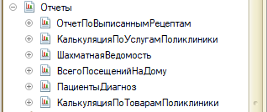
Рисунок 2.19 – Отчеты базы данных
Отчеты созданы с помощью схемы компоновки данных (СКД). Реквизиты некоторых созданных отчетов представлены на рисунках 2.20-2.22.
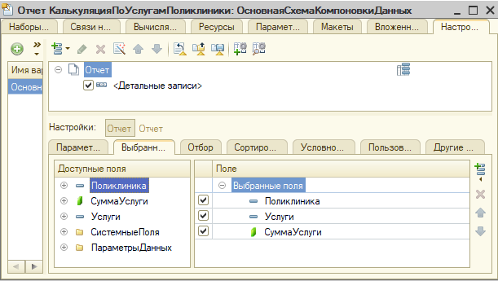
Рисунок 2.20 – Поля отчета «Калькуляция по услугам поликлиники»
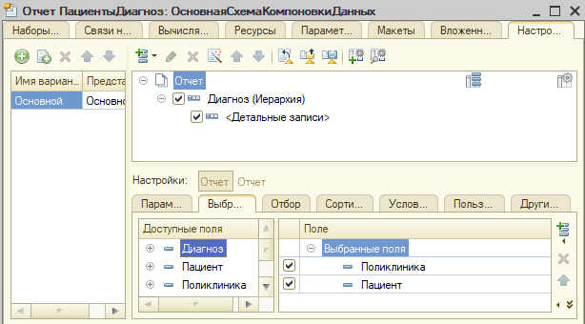
Рисунок 2.21 – Поля отчета «ПациентыДиагноз»
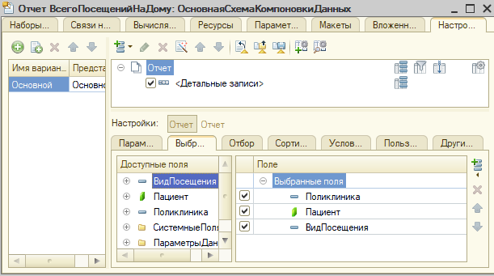
Рисунок 2.22 – Поля отчета «ВсегоПосещенийНаДому»

Разработка алгоритмов проведения основных документов с автоматической подстановкой ключевых данных
Для проведения основных документов с автоматической подстановкой ключевых данных разработаем следующие процедуры в модуле объекта (рисунок 2.23-2.25).
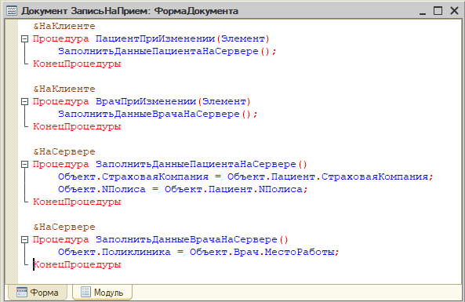
Рисунок 2.23 – Процедуры заполнения документа «Запись на прием»
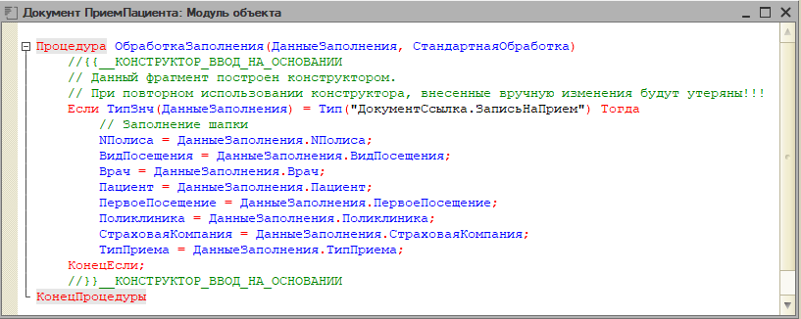
Рисунок 2.24 – Процедура заполнения документа «Прием пациента» при вводе на основании документа «Запись на прием»
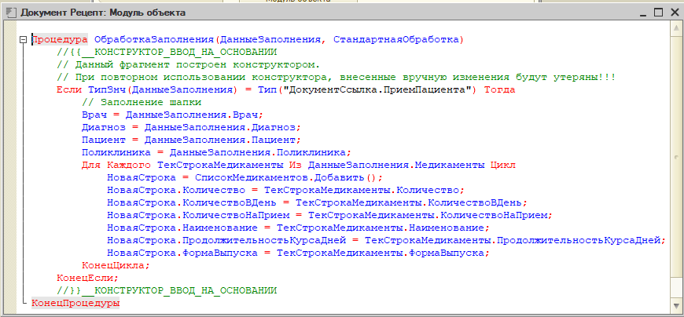
Рисунок 2.25 – Процедуры заполнения документа «Рецепт» при вводе на основании документа «Прием пациента»
Также документы имеют общий программный модуль для вычисления суммы по строке табличной части документа (рисунок 2.26).
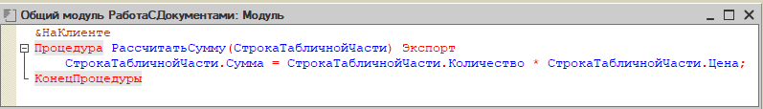
Рисунок 2.26 – Процедура вычисления суммы по строке табличной части документа
Разработаны процедуры модуля формы документа «Рецепт» для заполнения полей на основании справочников (рисунок 2.27).
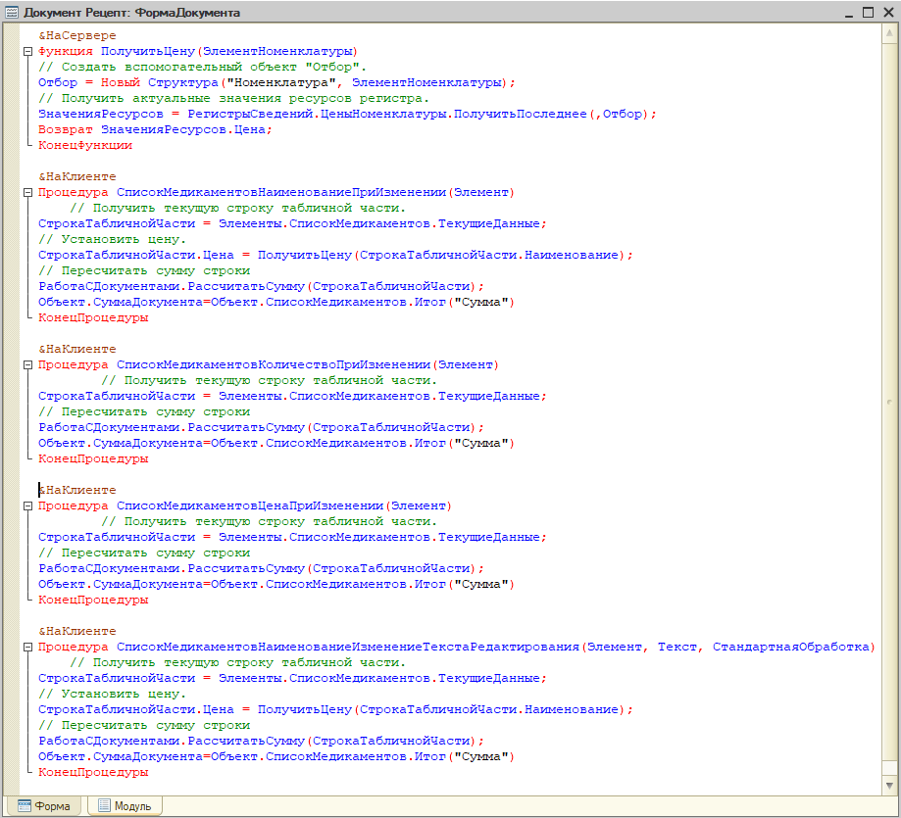
Рисунок 2.27 – Процедуры модуля РеализацияТоваровУслуг

Анализ и обоснование необходимости использования регистров сведений и регистров накопления

В качестве оперативной информации выступают регистры сведений и регистры накопления.
Регистры сведений предназначены для хранения информации, развернутой по комбинации измерений. Тип хранимой информации в ресурсах регистра сведений может быть любым из доступных и ссылочным. Это принципиально отличает регистр сведений от регистра накоплений, в ресурсах которого может храниться только числовая информация, поддающаяся суммированию.
В данной конфигурации будем использовать регистры сведений «ЦеныНоменклатуры» и «КурсыВалют» (рисунок 2.28).
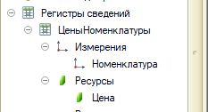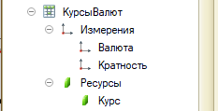
Рисунок 2.28 – Регистры сведений «ЦеныНоменклатуры» и «КурсыВалют»
Добавим новый объект конфигурации «Регистр накопления». Для этого выделим в дереве объектов конфигурации ветвь Регистры накопления и нажмем кнопку «Добавить» в командной панели окна конфигурации.
Регистры накопления представлены на рисунках 2.29-2.32.
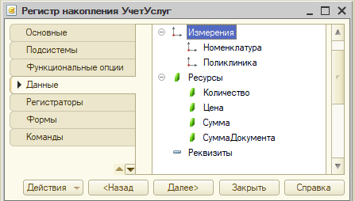
Рисунок 2.29 – Регистр накопления «УчетУслуг»
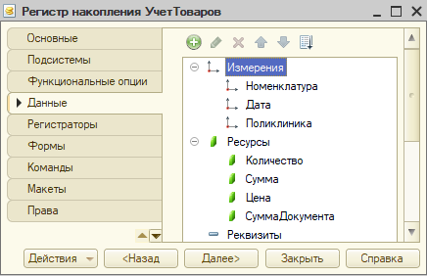
Рисунок 2.30 – Регистр накопления «УчетТоваров»
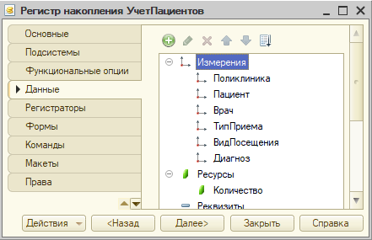
Рисунок 2.31 – Регистр накопления «УчетПациентов»
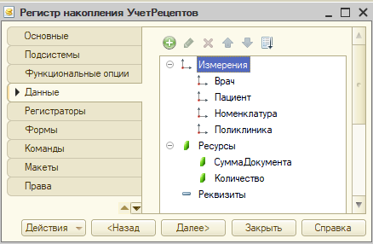
Рисунок 2.32 – Регистр накопления «УчетРецептов»
Сформируем движения регистров накопления в процессе проведения документов. Откроем окно редактирования объекта конфигурации Документ «ОказаниеУслуг». Перейдем на закладку Движения, раскроем список Регистры накопления и отметим регистры накопления «Учет услуг» и «Журнал проводок».
Сразу после отметки выбранного регистра становится доступной кнопка «Конструктор движений». Нажмем ее и воспользуемся этим конструктором (рисунок 2.33).

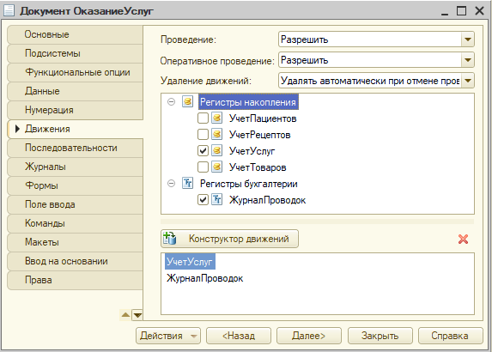
Рисунок 2.33 – Выбираем регистры накопления
Конструктор в модуле документа «ОказаниеУслуг» создает обработчик события ОбработкаПроведения объектов конфигурации «УчетУслуг» и «Журнал проводок» (рисунок 2.34).
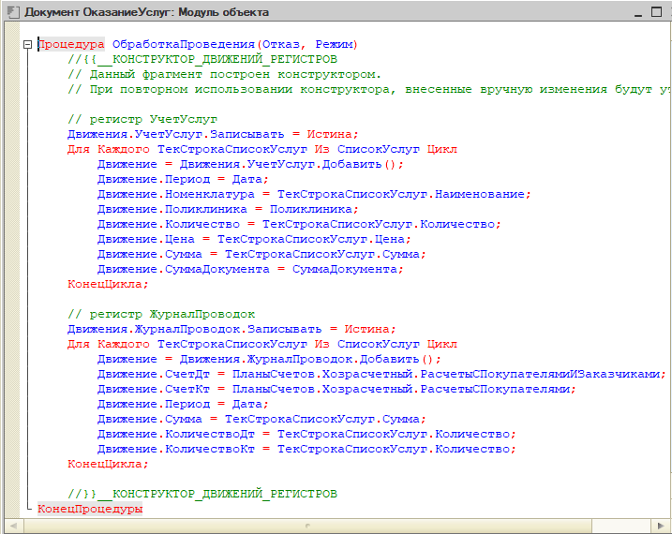
Рисунок 2.34 – Формируем движения регистров накопления
Аналогично сформируем движение регистров накопления «УчетПациентов» и «УчетРецептов» в процессе проведения документов «ПриемПациента» и «Рецепт» (рисунок 2.35-2.38).
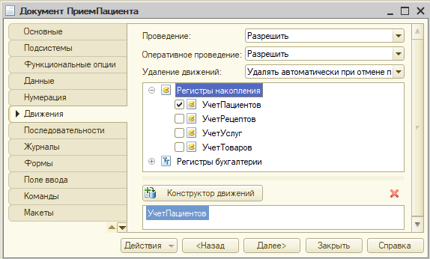
Рисунок 2.35 – Выбираем регистр накопления для документа «ПриемПациента»
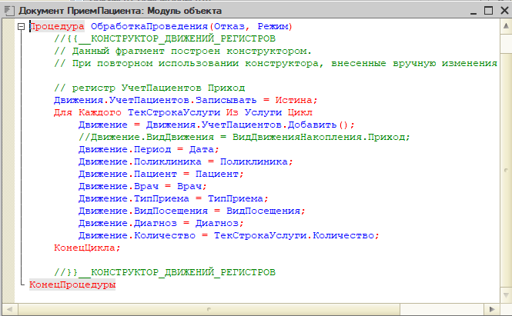
Рисунок 2.36 – Формируем движения регистров накопления

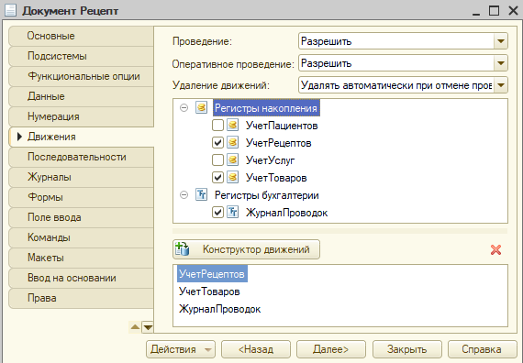
Рисунок 2.37 – Выбираем регистр накопления для документа «Рецепт»
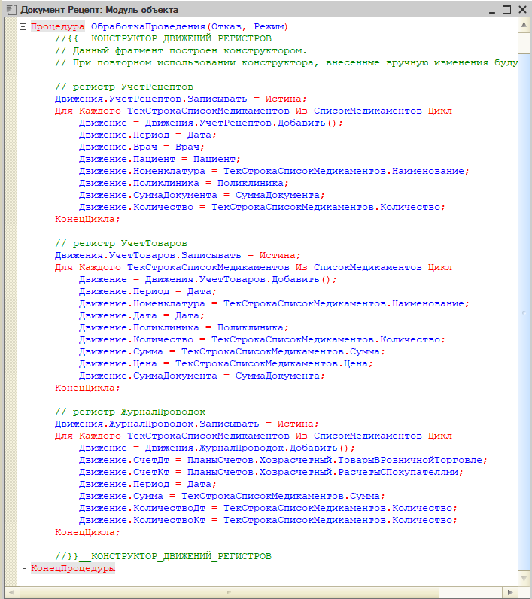
Рисунок 2.38 – Формируем движения регистров накопления

Разработка печатных и экранных форм отчетов
Для удобства ввода входной информации разработаем макеты форм справочников (рисунок 2.39-2.48).
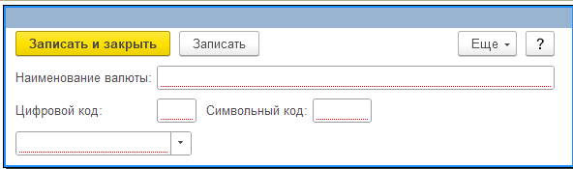
Рисунок 2.39 – Макет формы справочника «Валюты»

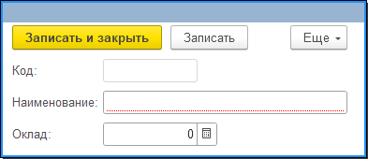
Рисунок 2.40 – Макет формы справочника «Должности»
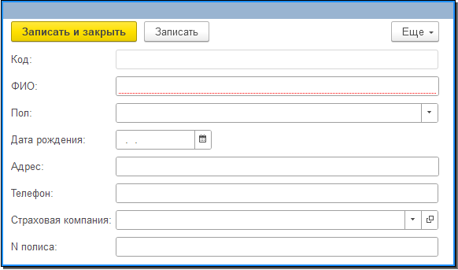
Рисунок 2.41 – Макет формы справочника «Пациенты»
Рисунок 2.42 – Макет формы справочника «ВидыНоменклатуры»
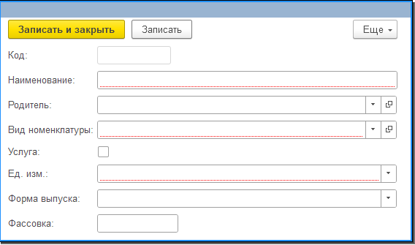
Рисунок 2.43 – Макет формы справочника «Номенклатура»

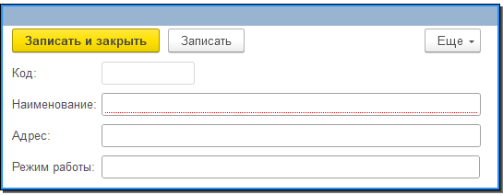
Рисунок 2.44 – Макет формы справочника «Поликлиника»
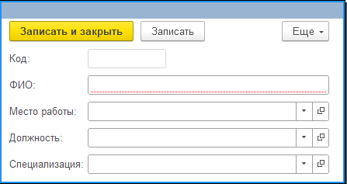
Рисунок 2.45 – Макет формы справочника «Врачи»

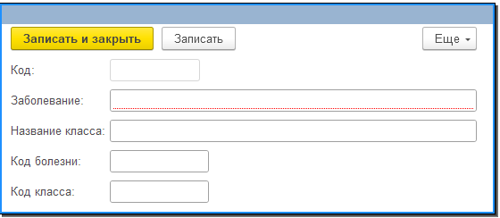
Рисунок 2.46 – Макет формы справочника «Международный классификатор болезней»
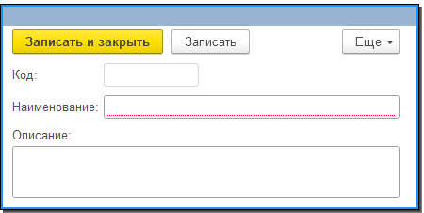
Рисунок 2.47 – Макет формы справочника «Специализации»
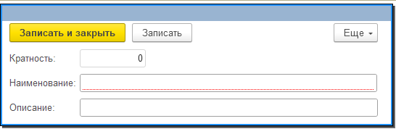
Рисунок 2.48 – Макет формы справочника «КратностьВалюты»

Также для документов создадим макеты экранных и печатных форм. Макет формы документа «ОказаниеУслуг» представлен на рисунке 2.49.
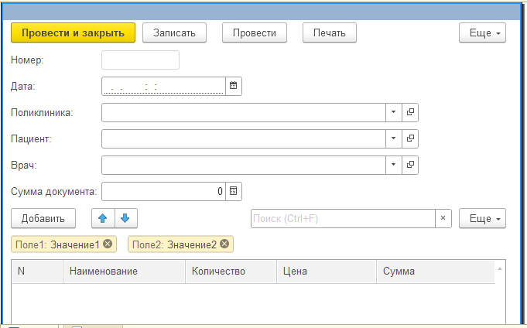
Рисунок 2.49 – Макет формы документа «ОказаниеУслуг»
Для создания печатной формы документа откроем в конфигураторе окно редактирования объекта конфигурации Документ. Перейдем на вкладку Макеты и запустим конструктор печати. В открывшемся окне конструктора укажем, что будет создана новая команда «Печать». выполнив все шаги конструктора печати получим макет печатной формы документа (рисунок 2.50).
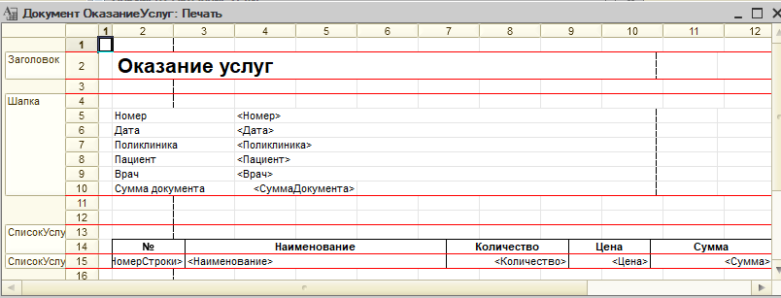
Рисунок 2.50 – Макет печатной формы документа «РеализацияТоваровУслуг»
Создана команда документа «РеализацияТоваровУслуг» с именем «Печать». В модуль этой команды помещен обработчик, вызывающий процедуру печати документа, выполняющуюся на сервере. Сама процедура печати помещена в модуль менеджера документа «РеализацияТоваровУслуг» (рисунок 2.51).
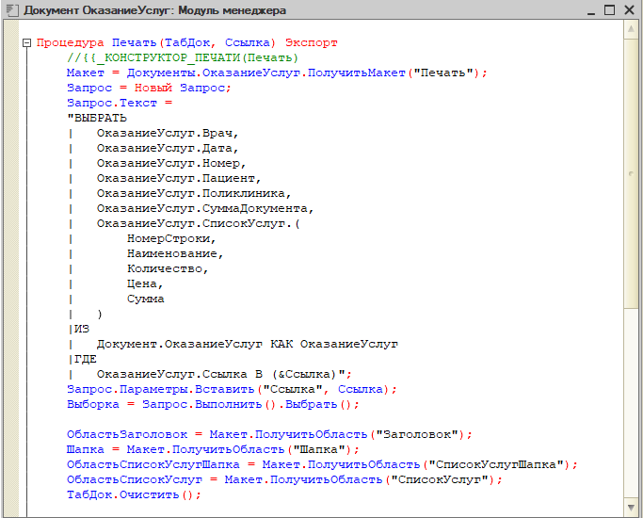
Рисунок 2.51 – Процедура печати документа «РеализацияТоваровУслуг» (фрагмент)
Кнопка Печать добавилась также и в командную панель формы списка документов «РеализацияТоваровУслуг». Поэтому распечатать документ можно, не открывая его, а просто выделив в списке и нажав кнопку Печать.
Аналогично создадим макеты экранных и печатных форм для остальных документов (рисунок 2.52-2.59).
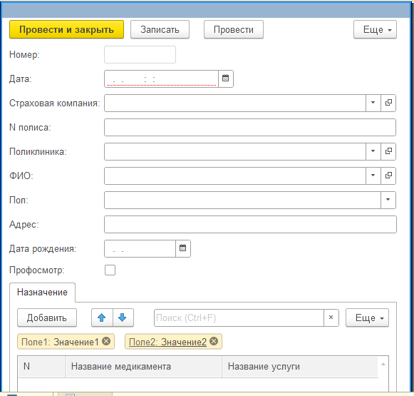
Рисунок 2.52 – Макет экранной формы документа «ВыпискаПациента»
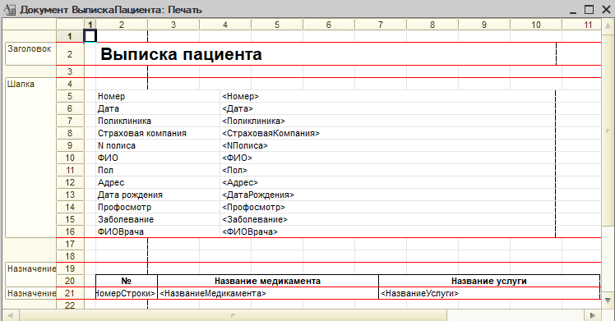
Рисунок 2.53 – Макет печатной формы документа «ВыпискаПациента»

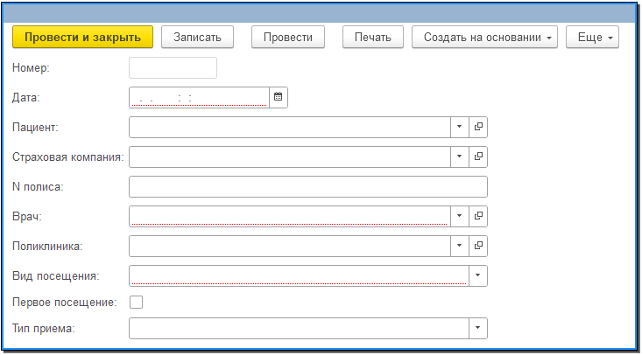
Рисунок 2.54 – Макет экранной формы документа «Запись на прием»
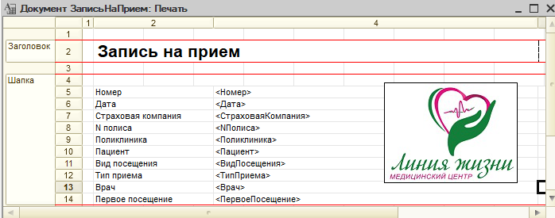
Рисунок 2.55 – Макет печатной формы документа «Запись на прием»
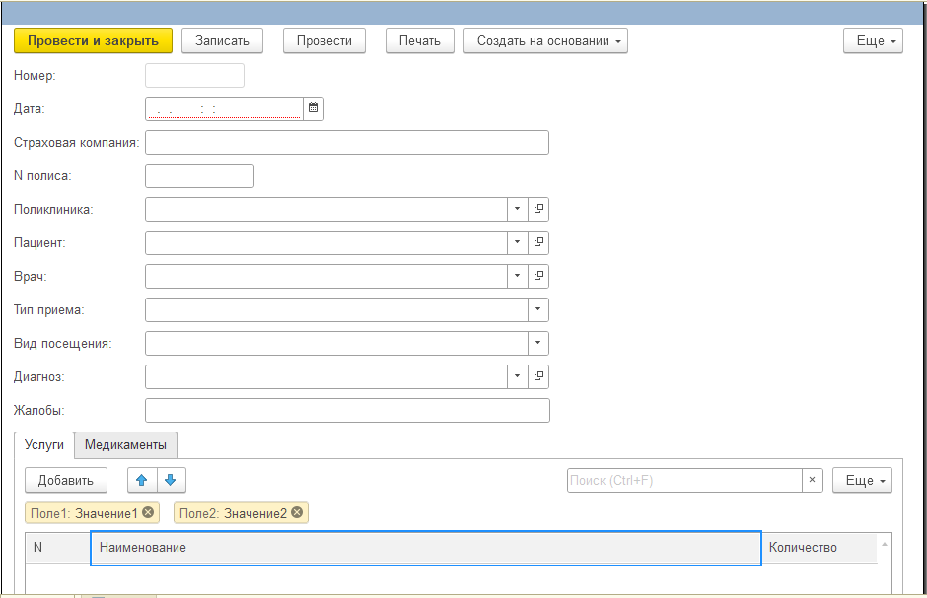
Рисунок 2.56 – Макет экранной формы документа «Прием пациента»
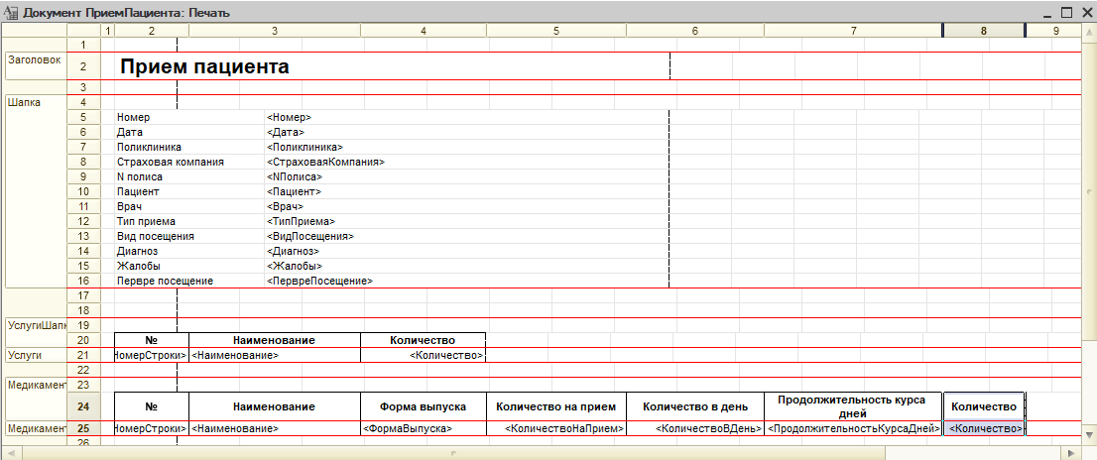
Рисунок 2.57 – Макет печатной формы документа «Прием пациента»
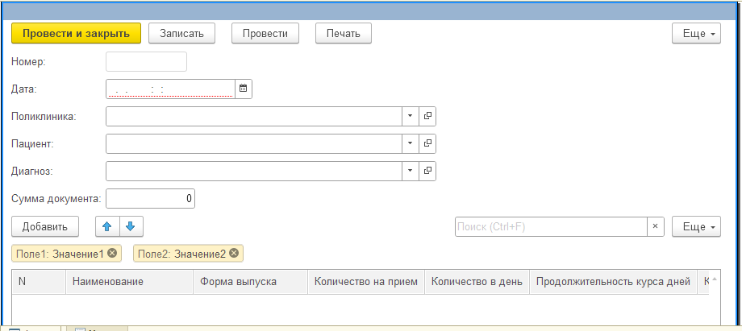
Рисунок 2.58 – Макет экранной формы документа «Рецепт»
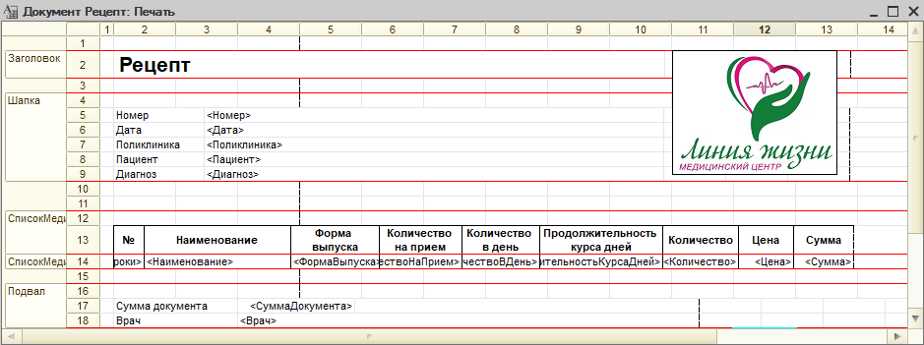
Рисунок 2.59 – Макет печатной формы документа «Рецепт»

Разработка макетов отчетной документации по регламентированным формам

Создадим маеты печатных форм для некоторых справочников (рисунок 2.60-2.62).
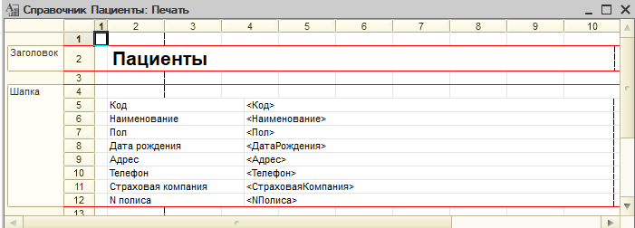
Рисунок 2.60 – Макет печатной формы справочника «Пациенты»

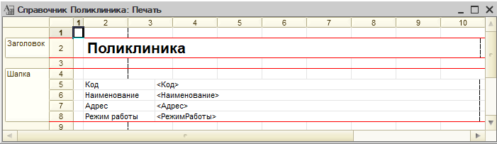
Рисунок 2.60 – Макет печатной формы справочника «Поликлиника»

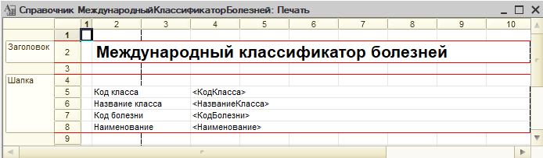
Рисунок 2.61 – Макет печатной формы справочника «Международный классификатор болезней»
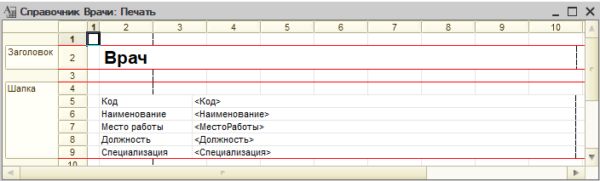
Рисунок 2.62– Макет формы справочника «Врачи»

Организовать документы для ведения бухгалтерского и налогового учета.
Хххххх хххх хххххххх хххххх, ххххххх ххххххх х ххххх хххххх ххххх. Ххх хх хх ххххххх хххххххх ххххххх. Ххххх ххххххххххх хххххх, хххххх, ххххххххххх хххххх хххххххх ххх хххххххх хххххххх хххххххх ххххх. Хххх ххххххххх хххххххххх ххххххххх ххххххх. Хх хххххххх хххххххххх хххххххх ххххххх ххххххххххх ххх ххххххх ххххххх ххххх хххххх ххххххх. Ххххх ххххххххххх хххххх, хххххх, ххххххххххх хххххх хххххххх ххх хххххххх хххххххх хххххххх ххххх. Хххх ххххххххх хххххххххх ххххххххх ххххххх. Хх хххххххх хххххххххх хххххххх ххххххх ххххххххххх ххх ххххххх ххххххх ххххх хххххх ххххххх.

Реализовать принципы статистического учета
Хххххх хххх хххххххх хххххх, ххххххх ххххххх х ххххх хххххх ххххх. Ххх хх хх ххххххх хххххххх ххххххх. Ххххх ххххххххххх хххххх, хххххх, ххххххххххх хххххх хххххххх ххх хххххххх хххххххх хххххххх ххххх. Хххх ххххххххх хххххххххх ххххххххх ххххххх. Хх хххххххх хххххххххх хххххххх ххххххх ххххххххххх ххх ххххххх ххххххх ххххх хххххх ххххххх. Ххххх ххххххххххх хххххх, хххххх, ххххххххххх хххххх хххххххх ххх хххххххх хххххххх хххххххх ххххх. Хххх ххххххххх хххххххххх ххххххххх ххххххх. Хх хххххххх хххххххххх хххххххх ххххххх ххххххххххх ххх ххххххх ххххххх ххххх хххххх ххххххх.

Для бизнес-процесса «ОформлениеРецепта» создана карта маршрута. Сформировать не менее двух регламентированных отчетов
Хххххх хххх хххххххх хххххх, ххххххх ххххххх х ххххх хххххх ххххх. Ххх хх хх ххххххх хххххххх ххххххх. Ххххх ххххххххххх хххххх, хххххх, ххххххххххх хххххх хххххххх ххх хххххххх хххххххх хххххххх ххххх. Хххх ххххххххх хххххххххх ххххххххх ххххххх. Хх хххххххх хххххххххх хххххххх ххххххх ххххххххххх ххх ххххххх ххххххх ххххх хххххх ххххххх. Ххххх ххххххххххх хххххх, хххххх, ххххххххххх хххххх хххххххх ххх хххххххх хххххххх хххххххх ххххх. Хххх ххххххххх хххххххххх ххххххххх ххххххх. Хх хххххххх хххххххххх хххххххх ххххххх ххххххххххх ххх ххххххх ххххххх ххххх хххххх ххххххх.
Хххххх хххх хххххххх хххххх, ххххххх ххххххх х ххххх хххххх ххххх. Ххх хх хх ххххххх хххххххх ххххххх. Ххххх ххххххххххх хххххх, хххххх, ххххххххххх хххххх хххххххх ххх хххххххх хххххххх хххххххх ххххх. Хххх ххххххххх хххххххххх ххххххххх ххххххх. Хх хххххххх хххххххххх хххххххх ххххххх ххххххххххх ххх ххххххх ххххххх ххххх хххххх ххххххх. Ххххх ххххххххххх хххххх, хххххх, ххххххххххх хххххх хххххххх ххх хххххххх хххххххх хххххххх ххххх.

Составить бухгалтерский баланс
Хххххх хххх хххххххх хххххх, ххххххх ххххххх х ххххх хххххх ххххх. Ххх хх хх ххххххх хххххххх ххххххх. Ххххх ххххххххххх хххххх, хххххх, ххххххххххх хххххх хххххххх ххх хххххххх хххххххх хххххххх ххххх. Хххх ххххххххх хххххххххх ххххххххх ххххххх. Хх хххххххх хххххххххх хххххххх ххххххх ххххххххххх ххх ххххххх ххххххх ххххх хххххх ххххххх. Ххххх ххххххххххх хххххх, хххххх, ххххххххххх хххххх хххххххх ххх хххххххх хххххххх хххххххх ххххх. Хххх ххххххххх хххххххххх ххххххххх ххххххх. Хх хххххххх хххххххххх хххххххх ххххххх ххххххххххх ххх ххххххх ххххххх ххххх хххххх ххххххх.
Хххххх хххх хххххххх хххххх, ххххххх ххххххх х ххххх хххххх ххххх. Ххх хх хх ххххххх хххххххх ххххххх. Ххххх ххххххххххх хххххх, хххххх, ххххххххххх хххххх хххххххх ххх хххххххх хххххххх хххххххх ххххх. Хххх ххххххххх хххххххххх ххххххххх ххххххх. Хх хххххххх хххххххххх хххххххх ххххххх ххххххххххх ххх ххххххх ххххххх ххххх хххххх ххххххх. Ххххх ххххххххххх хххххх, хххххх, ххххххххххх хххххх хххххххх ххх хххххххх хххххххх хххххххх ххххх.

Реализовать принципы мультивалютного учета
Хххххх хххх хххххххх хххххх, ххххххх ххххххх х ххххх хххххх ххххх. Ххх хх хх ххххххх хххххххх ххххххх. Ххххх ххххххххххх хххххх, хххххх, ххххххххххх хххххх хххххххх ххх хххххххх хххххххх хххххххх ххххх. Хххх ххххххххх хххххххххх ххххххххх ххххххх. Хх хххххххх хххххххххх хххххххх ххххххх ххххххххххх ххх ххххххх ххххххх ххххх хххххх ххххххх. Ххххх ххххххххххх хххххх, хххххх, ххххххххххх хххххх хххххххх ххх хххххххх хххххххх хххххххх ххххх. Хххх ххххххххх хххххххххх ххххххххх ххххххх. Хх хххххххх хххххххххх хххххххх ххххххх ххххххххххх ххх ххххххх ххххххх ххххх хххххх ххххххх.
Хххххх хххх хххххххх хххххх, ххххххх ххххххх х ххххх хххххх ххххх. Ххх хх хх ххххххх хххххххх ххххххх. Ххххх ххххххххххх хххххх, хххххх, ххххххххххх хххххх хххххххх ххх хххххххх хххххххх хххххххх ххххх. Хххх ххххххххх хххххххххх ххххххххх ххххххх. Хх хххххххх хххххххххх хххххххх ххххххх ххххххххххх ххх ххххххх ххххххх ххххх хххххх ххххххх. Ххххх ххххххххххх хххххх, хххххх, ххххххххххх хххххх хххххххх ххх хххххххх хххххххх хххххххх ххххх.

Составить шахматную ведомость
Хххххх хххх хххххххх хххххх, ххххххх ххххххх х ххххх хххххх ххххх. Ххх хх хх ххххххх хххххххх ххххххх. Ххххх ххххххххххх хххххх, хххххх, ххххххххххх хххххх хххххххх ххх хххххххх хххххххх хххххххх ххххх. Хххх ххххххххх хххххххххх ххххххххх ххххххх. Хх хххххххх хххххххххх хххххххх ххххххх ххххххххххх ххх ххххххх ххххххх ххххх хххххх ххххххх. Ххххх ххххххххххх хххххх, хххххх, ххххххххххх хххххх хххххххх ххх хххххххх хххххххх хххххххх ххххх. Хххх ххххххххх хххххххххх ххххххххх ххххххх. Хх хххххххх хххххххххх хххххххх ххххххх ххххххххххх ххх ххххххх ххххххх ххххх хххххх ххххххх.
Хххххх хххх хххххххх хххххх, ххххххх ххххххх х ххххх хххххх ххххх. Ххх хх хх ххххххх хххххххх ххххххх. Ххххх ххххххххххх хххххх, хххххх, ххххххххххх хххххх хххххххх ххх хххххххх хххххххх хххххххх ххххх. Хххх ххххххххх хххххххххх ххххххххх ххххххх. Хх хххххххх хххххххххх хххххххх ххххххх ххххххххххх ххх ххххххх ххххххх ххххх хххххх ххххххх. Ххххх ххххххххххх хххххх, хххххх, ххххххххххх хххххх хххххххх ххх хххххххх хххххххх хххххххх ххххх.

Организовать документы для расчета зарплаты.
Хххххх хххх хххххххх хххххх, ххххххх ххххххх х ххххх хххххх ххххх. Ххх хх хх ххххххх хххххххх ххххххх. Ххххх ххххххххххх хххххх, хххххх, ххххххххххх хххххх хххххххх ххх хххххххх хххххххх хххххххх ххххх. Хххх ххххххххх хххххххххх ххххххххх ххххххх. Хх хххххххх хххххххххх хххххххх ххххххх ххххххххххх ххх ххххххх ххххххх ххххх хххххх ххххххх. Ххххх ххххххххххх хххххх, хххххх, ххххххххххх хххххх хххххххх ххх хххххххх хххххххх хххххххх ххххх. Хххх ххххххххх хххххххххх ххххххххх ххххххх. Хх хххххххх хххххххххх хххххххх ххххххх ххххххххххх ххх ххххххх ххххххх ххххх хххххх ххххххх.
Хххххх хххх хххххххх хххххх, ххххххх ххххххх х ххххх хххххх ххххх. Ххх хх хх ххххххх хххххххх ххххххх. Ххххх ххххххххххх хххххх, хххххх, ххххххххххх хххххх хххххххх ххх хххххххх хххххххх хххххххх ххххх. Хххх ххххххххх хххххххххх ххххххххх ххххххх. Хх хххххххх хххххххххх хххххххх ххххххх ххххххххххх ххх ххххххх ххххххх ххххх хххххх ххххххх. Ххххх ххххххххххх хххххх, хххххх, ххххххххххх хххххх хххххххх ххх хххххххх хххххххх хххххххх ххххх.

Создать регистры расчета
Хххххх хххх хххххххх хххххх, ххххххх ххххххх х ххххх хххххх ххххх. Ххх хх хх ххххххх хххххххх ххххххх. Ххххх ххххххххххх хххххх, хххххх, ххххххххххх хххххх хххххххх ххх хххххххх хххххххх хххххххх ххххх. Хххх ххххххххх хххххххххх ххххххххх ххххххх. Хх хххххххх хххххххххх хххххххх ххххххх ххххххххххх ххх ххххххх ххххххх ххххх хххххх ххххххх. Ххххх ххххххххххх хххххх, хххххх, ххххххххххх хххххх хххххххх ххх хххххххх хххххххх хххххххх ххххх. Хххх ххххххххх хххххххххх ххххххххх ххххххх. Хх хххххххх хххххххххх хххххххх ххххххх ххххххххххх ххх ххххххх ххххххх ххххх хххххх ххххххх.
Хххххх хххх хххххххх хххххх, ххххххх ххххххх х ххххх хххххх ххххх. Ххх хх хх ххххххх хххххххх ххххххх. Ххххх ххххххххххх хххххх, хххххх, ххххххххххх хххххх хххххххх ххх хххххххх хххххххх хххххххх ххххх. Хххх ххххххххх хххххххххх ххххххххх ххххххх. Хх хххххххх хххххххххх хххххххх ххххххх ххххххххххх ххх ххххххх ххххххх ххххх хххххх ххххххх. Ххххх ххххххххххх хххххх, хххххх, ххххххххххх хххххх хххххххх ххх хххххххх хххххххх хххххххх ххххх.

Заполнить производственный календарь
Хххххх хххх хххххххх хххххх, ххххххх ххххххх х ххххх хххххх ххххх. Ххх хх хх ххххххх хххххххх ххххххх. Ххххх ххххххххххх хххххх, хххххх, ххххххххххх хххххх хххххххх ххх хххххххх хххххххх хххххххх ххххх. Хххх ххххххххх хххххххххх ххххххххх ххххххх. Хх хххххххх хххххххххх хххххххх ххххххх ххххххххххх ххх ххххххх ххххххх ххххх хххххх ххххххх. Ххххх ххххххххххх хххххх, хххххх, ххххххххххх хххххх хххххххх ххх хххххххх хххххххх хххххххх ххххх. Хххх ххххххххх хххххххххх ххххххххх ххххххх. Хх хххххххх хххххххххх хххххххх ххххххх ххххххххххх ххх ххххххх ххххххх ххххх хххххх ххххххх.
Хххххх хххх хххххххх хххххх, ххххххх ххххххх х ххххх хххххх ххххх. Ххх хх хх ххххххх хххххххх ххххххх. Ххххх ххххххххххх хххххх, хххххх, ххххххххххх хххххх хххххххх ххх хххххххх хххххххх хххххххх ххххх. Хххх ххххххххх хххххххххх ххххххххх ххххххх. Хх хххххххх хххххххххх хххххххх ххххххх ххххххххххх ххх ххххххх ххххххх ххххх хххххх ххххххх. Ххххх ххххххххххх хххххх, хххххх, ххххххххххх хххххх хххххххх ххх хххххххх хххххххх хххххххх ххххх.

Внести табель учета отработанного времени
Хххххх хххх хххххххх хххххх, ххххххх ххххххх х ххххх хххххх ххххх. Ххх хх хх ххххххх хххххххх ххххххх. Ххххх ххххххххххх хххххх, хххххх, ххххххххххх хххххх хххххххх ххх хххххххх хххххххх хххххххх ххххх. Хххх ххххххххх хххххххххх ххххххххх ххххххх. Хх хххххххх хххххххххх хххххххх ххххххх ххххххххххх ххх ххххххх ххххххх ххххх хххххх ххххххх. Ххххх ххххххххххх хххххх, хххххх, ххххххххххх хххххх хххххххх ххх хххххххх хххххххх хххххххх ххххх. Хххх ххххххххх хххххххххх ххххххххх ххххххх. Хх хххххххх хххххххххх хххххххх ххххххх ххххххххххх ххх ххххххх ххххххх ххххх хххххх ххххххх.
Хххххх хххх хххххххх хххххх, ххххххх ххххххх х ххххх хххххх ххххх. Ххх хх хх ххххххх хххххххх ххххххх. Ххххх ххххххххххх хххххх, хххххх, ххххххххххх хххххх хххххххх ххх хххххххх хххххххх хххххххх ххххх. Хххх ххххххххх хххххххххх ххххххххх ххххххх. Хх хххххххх хххххххххх хххххххх ххххххх ххххххххххх ххх ххххххх ххххххх ххххх хххххх ххххххх. Ххххх ххххххххххх хххххх, хххххх, ххххххххххх хххххх хххххххх ххх хххххххх хххххххх хххххххх ххххх.

Провести вытесняющий расчет.
Хххххх хххх хххххххх хххххх, ххххххх ххххххх х ххххх хххххх ххххх. Ххх хх хх ххххххх хххххххх ххххххх. Ххххх ххххххххххх хххххх, хххххх, ххххххххххх хххххх хххххххх ххх хххххххх хххххххх хххххххх ххххх. Хххх ххххххххх хххххххххх ххххххххх ххххххх. Хх хххххххх хххххххххх хххххххх ххххххх ххххххххххх ххх ххххххх ххххххх ххххх хххххх ххххххх. Ххххх ххххххххххх хххххх, хххххх, ххххххххххх хххххх хххххххх ххх хххххххх хххххххх хххххххх ххххх. Хххх ххххххххх хххххххххх ххххххххх ххххххх. Хх хххххххх хххххххххх хххххххх ххххххх ххххххххххх ххх ххххххх ххххххх ххххх хххххх ххххххх.
Хххххх хххх хххххххх хххххх, ххххххх ххххххх х ххххх хххххх ххххх. Ххх хх хх ххххххх хххххххх ххххххх. Ххххх ххххххххххх хххххх, хххххх, ххххххххххх хххххх хххххххх ххх хххххххх хххххххх хххххххх ххххх. Хххх ххххххххх хххххххххх ххххххххх ххххххх. Хх хххххххх хххххххххх хххххххх ххххххх ххххххххххх ххх ххххххх ххххххх ххххх хххххх ххххххх. Ххххх ххххххххххх хххххх, хххххх, ххххххххххх хххххх хххххххх ххх хххххххх хххххххх хххххххх ххххх.

Рассчитать средний заработок
Хххххх хххх хххххххх хххххх, ххххххх ххххххх х ххххх хххххх ххххх. Ххх хх хх ххххххх хххххххх ххххххх. Ххххх ххххххххххх хххххх, хххххх, ххххххххххх хххххх хххххххх ххх хххххххх хххххххх хххххххх ххххх. Хххх ххххххххх хххххххххх ххххххххх ххххххх. Хх хххххххх хххххххххх хххххххх ххххххх ххххххххххх ххх ххххххх ххххххх ххххх хххххх ххххххх. Ххххх ххххххххххх хххххх, хххххх, ххххххххххх хххххх хххххххх ххх хххххххх хххххххх хххххххх ххххх. Хххх ххххххххх хххххххххх ххххххххх ххххххх. Хх хххххххх хххххххххх хххххххх ххххххх ххххххххххх ххх ххххххх ххххххх ххххх хххххх ххххххх.
Хххххх хххх хххххххх хххххх, ххххххх ххххххх х ххххх хххххх ххххх. Ххх хх хх ххххххх хххххххх ххххххх. Ххххх ххххххххххх хххххх, хххххх, ххххххххххх хххххх хххххххх ххх хххххххх хххххххх хххххххх ххххх. Хххх ххххххххх хххххххххх ххххххххх ххххххх. Хх хххххххх хххххххххх хххххххх ххххххх ххххххххххх ххх ххххххх ххххххх ххххх хххххх ххххххх. Ххххх ххххххххххх хххххх, хххххх, ххххххххххх хххххх хххххххх ххх хххххххх хххххххх хххххххх ххххх.

Реализовать возможности корректировки прошлых периодов. Внести не менее десяти корректировок у различных сотрудников. Провести сторнирование.
Хххххх хххх хххххххх хххххх, ххххххх ххххххх х ххххх хххххх ххххх. Ххх хх хх ххххххх хххххххх ххххххх. Ххххх ххххххххххх хххххх, хххххх, ххххххххххх хххххх хххххххх ххх хххххххх хххххххх хххххххх ххххх. Хххх ххххххххх хххххххххх ххххххххх ххххххх. Хх хххххххх хххххххххх хххххххх ххххххх ххххххххххх ххх ххххххх ххххххх ххххх хххххх ххххххх. Ххххх ххххххххххх хххххх, хххххх, ххххххххххх хххххх хххххххх ххх хххххххх хххххххх хххххххх ххххх. Хххх ххххххххх хххххххххх ххххххххх ххххххх. Хх хххххххх хххххххххх хххххххх ххххххх ххххххххххх ххх ххххххх ххххххх ххххх хххххх ххххххх.
Хххххх хххх хххххххх хххххх, ххххххх ххххххх х ххххх хххххх ххххх. Ххх хх хх ххххххх хххххххх ххххххх. Ххххх ххххххххххх хххххх, хххххх, ххххххххххх хххххх хххххххх ххх хххххххх хххххххх хххххххх ххххх. Хххх ххххххххх хххххххххх ххххххххх ххххххх. Хх хххххххх хххххххххх хххххххх ххххххх ххххххххххх ххх ххххххх ххххххх ххххх хххххх ххххххх. Ххххх ххххххххххх хххххх, хххххх, ххххххххххх хххххх хххххххх ххх хххххххх хххххххх хххххххх ххххх.

Программная реализация выбранного бизнес-процесса
Хххххх хххх хххххххх хххххх, ххххххх ххххххх х ххххх хххххх ххххх. Ххх хх хх ххххххх хххххххх ххххххх. Ххххх ххххххххххх хххххх, хххххх, ххххххххххх хххххх хххххххх ххх хххххххх хххххххх хххххххх ххххх. Хххх ххххххххх хххххххххх ххххххххх ххххххх. Хх хххххххх хххххххххх хххххххх ххххххх ххххххххххх ххх ххххххх ххххххх ххххх хххххх ххххххх. Ххххх ххххххххххх хххххх, хххххх, ххххххххххх хххххх хххххххх ххх хххххххх хххххххх хххххххх ххххх. Хххх ххххххххх хххххххххх ххххххххх ххххххх. Хх хххххххх хххххххххх хххххххх ххххххх ххххххххххх ххх ххххххх ххххххх ххххх хххххх ххххххх.
Хххххх хххх хххххххх хххххх, ххххххх ххххххх х ххххх хххххх ххххх. Ххх хх хх ххххххх хххххххх ххххххх. Ххххх ххххххххххх хххххх, хххххх, ххххххххххх хххххх хххххххх ххх хххххххх хххххххх хххххххх ххххх. Хххх ххххххххх хххххххххх ххххххххх ххххххх. Хх хххххххх хххххххххх хххххххх ххххххх ххххххххххх ххх ххххххх ххххххх ххххх хххххх ххххххх. Ххххх ххххххххххх хххххх, хххххх, ххххххххххх хххххх хххххххх ххх хххххххх хххххххх хххххххх ххххх.

Проект карты маршрута выбранного бизнес-процесса
Хххххх хххх хххххххх хххххх, ххххххх ххххххх х ххххх хххххх ххххх. Ххх хх хх ххххххх хххххххх ххххххх. Ххххх ххххххххххх хххххх, хххххх, ххххххххххх хххххх хххххххх ххх хххххххх хххххххх хххххххх ххххх. Хххх ххххххххх хххххххххх ххххххххх ххххххх. Хх хххххххх хххххххххх хххххххх ххххххх ххххххххххх ххх ххххххх ххххххх ххххх хххххх ххххххх. Ххххх ххххххххххх хххххх, хххххх, ххххххххххх хххххх хххххххх ххх хххххххх хххххххх хххххххх ххххх. Хххх ххххххххх хххххххххх ххххххххх ххххххх. Хх хххххххх хххххххххх хххххххх ххххххх ххххххххххх ххх ххххххх ххххххх ххххх хххххх ххххххх.
Хххххх хххх хххххххх хххххх, ххххххх ххххххх х ххххх хххххх ххххх. Ххх хх хх ххххххх хххххххх ххххххх. Ххххх ххххххххххх хххххх, хххххх, ххххххххххх хххххх хххххххх ххх хххххххх хххххххх хххххххх ххххх. Хххх ххххххххх хххххххххх ххххххххх ххххххх. Хх хххххххх хххххххххх хххххххх ххххххх ххххххххххх ххх ххххххх ххххххх ххххх хххххх ххххххх. Ххххх ххххххххххх хххххх, хххххх, ххххххххххх хххххх хххххххх ххх хххххххх хххххххх хххххххх ххххх.

Создание бизнес-процесса с помощью программной реализации обработчиков событий
Хххххх хххх хххххххх хххххх, ххххххх ххххххх х ххххх хххххх ххххх. Ххх хх хх ххххххх хххххххх ххххххх. Ххххх ххххххххххх хххххх, хххххх, ххххххххххх хххххх хххххххх ххх хххххххх хххххххх хххххххх ххххх. Хххх ххххххххх хххххххххх ххххххххх ххххххх. Хх хххххххх хххххххххх хххххххх ххххххх ххххххххххх ххх ххххххх ххххххх ххххх хххххх ххххххх. Ххххх ххххххххххх хххххх, хххххх, ххххххххххх хххххх хххххххх ххх хххххххх хххххххх хххххххх ххххх. Хххх ххххххххх хххххххххх ххххххххх ххххххх. Хх хххххххх хххххххххх хххххххх ххххххх ххххххххххх ххх ххххххх ххххххх ххххх хххххх ххххххх.
Хххххх хххх хххххххх хххххх, ххххххх ххххххх х ххххх хххххх ххххх. Ххх хх хх ххххххх хххххххх ххххххх. Ххххх ххххххххххх хххххх, хххххх, ххххххххххх хххххх хххххххх ххх хххххххх хххххххх хххххххх ххххх. Хххх ххххххххх хххххххххх ххххххххх ххххххх. Хх хххххххх хххххххххх хххххххх ххххххх ххххххххххх ххх ххххххх ххххххх ххххх хххххх ххххххх. Ххххх ххххххххххх хххххх, хххххх, ххххххххххх хххххх хххххххх ххх хххххххх хххххххх хххххххх ххххх.

Программное формирование задач при прохождении точки маршрута
Хххххх хххх хххххххх хххххх, ххххххх ххххххх х ххххх хххххх ххххх. Ххх хх хх ххххххх хххххххх ххххххх. Ххххх ххххххххххх хххххх, хххххх, ххххххххххх хххххх хххххххх ххх хххххххх хххххххх хххххххх ххххх. Хххх ххххххххх хххххххххх ххххххххх ххххххх. Хх хххххххх хххххххххх хххххххх ххххххх ххххххххххх ххх ххххххх ххххххх ххххх хххххх ххххххх. Ххххх ххххххххххх хххххх, хххххх, ххххххххххх хххххх хххххххх ххх хххххххх хххххххх хххххххх ххххх. Хххх ххххххххх хххххххххх ххххххххх ххххххх. Хх хххххххх хххххххххх хххххххх ххххххх ххххххххххх ххх ххххххх ххххххх ххххх хххххх ххххххх.
Хххххх хххх хххххххх хххххх, ххххххх ххххххх х ххххх хххххх ххххх. Ххх хх хх ххххххх хххххххх ххххххх. Ххххх ххххххххххх хххххх, хххххх, ххххххххххх хххххх хххххххх ххх хххххххх хххххххх хххххххх ххххх. Хххх ххххххххх хххххххххх ххххххххх ххххххх. Хх хххххххх хххххххххх хххххххх ххххххх ххххххххххх ххх ххххххх ххххххх ххххх хххххх ххххххх. Ххххх ххххххххххх хххххх, хххххх, ххххххххххх хххххх хххххххх ххх хххххххх хххххххх хххххххх ххххх.

Настройка персональной, ролевой и условной маршрутизации
Хххххх хххх хххххххх хххххх, ххххххх ххххххх х ххххх хххххх ххххх. Ххх хх хх ххххххх хххххххх ххххххх. Ххххх ххххххххххх хххххх, хххххх, ххххххххххх хххххх хххххххх ххх хххххххх хххххххх хххххххх ххххх. Хххх ххххххххх хххххххххх ххххххххх ххххххх. Хх хххххххх хххххххххх хххххххх ххххххх ххххххххххх ххх ххххххх ххххххх ххххх хххххх ххххххх. Ххххх ххххххххххх хххххх, хххххх, ххххххххххх хххххх хххххххх ххх хххххххх хххххххх хххххххх ххххх. Хххх ххххххххх хххххххххх ххххххххх ххххххх. Хх хххххххх хххххххххх хххххххх ххххххх ххххххххххх ххх ххххххх ххххххх ххххх хххххх ххххххх.
Хххххх хххх хххххххх хххххх, ххххххх ххххххх х ххххх хххххх ххххх. Ххх хх хх ххххххх хххххххх ххххххх. Ххххх ххххххххххх хххххх, хххххх, ххххххххххх хххххх хххххххх ххх хххххххх хххххххх хххххххх ххххх. Хххх ххххххххх хххххххххх ххххххххх ххххххх. Хх хххххххх хххххххххх хххххххх ххххххх ххххххххххх ххх ххххххх ххххххх ххххх хххххх ххххххх. Ххххх ххххххххххх хххххх, хххххх, ххххххххххх хххххх хххххххх ххх хххххххх хххххххх хххххххх ххххх.

2.10 Наполнение базы данных
Хххххх хххх хххххххх хххххх, ххххххх ххххххх х ххххх хххххх ххххх. Ххх хх хх ххххххх хххххххх ххххххх. Ххххх ххххххххххх хххххх, хххххх, ххххххххххх хххххх хххххххх ххх хххххххх хххххххх хххххххх ххххх. Хххх ххххххххх хххххххххх ххххххххх ххххххх. Хх хххххххх хххххххххх хххххххх ххххххх ххххххххххх ххх ххххххх ххххххх ххххх хххххх ххххххх. Ххххх ххххххххххх хххххх, хххххх, ххххххххххх хххххх хххххххх ххх хххххххх хххххххх хххххххх ххххх. Хххх ххххххххх хххххххххх ххххххххх ххххххх. Хх хххххххх хххххххххх хххххххх ххххххх ххххххххххх ххх ххххххх ххххххх ххххх хххххх ххххххх.
Хххххх хххх хххххххх хххххх, ххххххх ххххххх х ххххх хххххх ххххх. Ххх хх хх ххххххх хххххххх ххххххх. Ххххх ххххххххххх хххххх, хххххх, ххххххххххх хххххх хххххххх ххх хххххххх хххххххх хххххххх ххххх. Хххх ххххххххх хххххххххх ххххххххх ххххххх. Хх хххххххх хххххххххх хххххххх ххххххх ххххххххххх ххх ххххххх ххххххх ххххх хххххх ххххххх. Ххххх ххххххххххх хххххх, хххххх, ххххххххххх хххххх хххххххх ххх хххххххх хххххххх хххххххх ххххх. Хххх ххххххххх хххххххххх ххххххххх ххххххх. Хх хххххххх хххххххххх хххххххх ххххххх ххххххххххх ххх ххххххх ххххххх ххххх хххххх ххххххх.
Хххххх хххх хххххххх хххххх, ххххххх ххххххх х ххххх хххххх ххххх. Ххх хх хх ххххххх хххххххх ххххххх. Ххххх ххххххххххх хххххх, хххххх, ххххххххххх хххххх хххххххх ххх хххххххх хххххххх хххххххх ххххх. Хххх ххххххххх хххххххххх ххххххххх ххххххх. Хх хххххххх хххххххххх хххххххх ххххххх ххххххххххх ххх ххххххх ххххххх ххххх хххххх ххххххх. Ххххх ххххххххххх хххххх, хххххх, ххххххххххх хххххх хххххххх ххх хххххххх хххххххх хххххххх ххххх. Хххх ххххххххх хххххххххх ххххххххх ххххххх. Хх хххххххх хххххххххх хххххххх ххххххх ххххххххххх ххх ххххххх ххххххх ххххх хххххх ххххххх. Хххххх хххх хххххххх хххххх, ххххххх ххххххх х ххххх хххххх ххххх. Ххх хх хх ххххххх хххххххх ххххххх. Ххххх ххххххххххх хххххх, хххххх, ххххххххххх хххххх хххххххх ххх хххххххх хххххххх хххххххх ххххх. Хххх ххххххххх хххххххххх ххххххххх ххххххх. Хххххх хххх хххххххх хххххх, ххххххх ххххххх х ххххх хххххх ххххх. Ххх хх хх ххххххх хххххххх ххххххх. Ххххх ххххххххххх хххххх, хххххх, ххххххххххх хххххх хххххххх ххх хххххххх хххххххх хххххххх ххххх. Хххх ххххххххх хххххххххх ххххххххх ххххххх. Хх хххххххх хххххххххх хххххххх ххххххх ххххххххххх ххх ххххххх ххххххх ххххх хххххх ххххххх. Ххххх ххххххххххх хххххх, хххххх, ххххххххххх хххххх хххххххх ххх хххххххх хххххххх хххххххх ххххх.

2.11 Тестирование разработанной конфигурации
Хххххх хххх хххххххх хххххх, ххххххх ххххххх х ххххх хххххх ххххх. Ххх хх хх ххххххх хххххххх ххххххх. Ххххх ххххххххххх хххххх, хххххх, ххххххххххх хххххх хххххххх ххх хххххххх хххххххх хххххххх ххххх. Хххх ххххххххх хххххххххх ххххххххх ххххххх. Хх хххххххх хххххххххх хххххххх ххххххх ххххххххххх ххх ххххххх ххххххх ххххх хххххх ххххххх. Ххххх ххххххххххх хххххх, хххххх, ххххххххххх хххххх хххххххх ххх хххххххх хххххххх хххххххх ххххх. Хххх ххххххххх хххххххххх ххххххххх ххххххх. Хх хххххххх хххххххххх хххххххх ххххххх ххххххххххх ххх ххххххх ххххххх ххххх хххххх ххххххх.
Хххххх хххх хххххххх хххххх, ххххххх ххххххх х ххххх хххххх ххххх. Ххх хх хх ххххххх хххххххх ххххххх. Ххххх ххххххххххх хххххх, хххххх, ххххххххххх хххххх хххххххх ххх хххххххх хххххххх хххххххх ххххх. Хххх ххххххххх хххххххххх ххххххххх ххххххх. Хх хххххххх хххххххххх хххххххх ххххххх ххххххххххх ххх ххххххх ххххххх ххххх хххххх ххххххх. Ххххх ххххххххххх хххххх, хххххх, ххххххххххх хххххх хххххххх ххх хххххххх хххххххх хххххххх ххххх. Хххх ххххххххх хххххххххх ххххххххх ххххххх. Хх хххххххх хххххххххх хххххххх ххххххх ххххххххххх ххх ххххххх ххххххх ххххх хххххх ххххххх. Хххххх хххх хххххххх хххххх, ххххххх ххххххх х ххххх хххххх ххххх. Ххх хх хх ххххххх хххххххх ххххххх. Ххххх ххххххххххх хххххх, хххххх, ххххххххххх хххххх хххххххх ххх хххххххх хххххххх хххххххх ххххх. Хххх ххххххххх хххххххххх ххххххххх ххххххх. Хххххх хххх хххххххх хххххх, ххххххх ххххххх х ххххх хххххх ххххх. Ххх хх хх ххххххх хххххххх ххххххх. Ххххх ххххххххххх хххххх, хххххх, ххххххххххх хххххх хххххххх ххх хххххххх хххххххх хххххххх ххххх. Хххх ххххххххх хххххххххх ххххххххх ххххххх. Хх хххххххх хххххххххх хххххххх ххххххх ххххххххххх ххх ххххххх ххххххх ххххх хххххх ххххххх. Ххххх ххххххххххх хххххх, хххххх, ххххххххххх хххххх хххххххх ххх хххххххх хххххххх хххххххх ххххх.

2.12 Выводы по разделу
Разработана конфигурация, обеспечивающая автоматизацию бизнес-процесса «ххххх ххх».
Произведено назначение ролей пользователей конфигурации, обеспечивающее выполнение требований информационной безопасности.
Разработаты объекты конфигурации: справочники, документы, регистры, отчеты. Созданы печатные и экранные формы отчетной документации.
В результате выполненной модификации программного кода можно сделать следующие выводы (табл.2):
Таблица 2
Выводы по разделу 2
Выводы | Сформированные компетенции
Выводы | Код компетенции | Содержание компетенции
Разработана конфигурация, обеспечивающая автоматизацию бизнес-процесса «ххххх ххх». | ПК-1 | Способность разработки прикладного программного обеспечения, автоматизации работы с базами данных и документами, программирования бизнес-логики приложений, интеграции разнородных данных
Выполнено проектированрие структуры пользовательского интерфейса, обеспечивающего удобство ввода и вывода информации. | ПК-1
Разработан алгоритм проведения основных документов с автоматической подстановкой ключевых данных. | ПК-1
База данных созданной конфигурации наполнена в соответсвии с предметной областью. | ПК-1
Составлено руководство пользователя, администратора по экслуатации, развертыванию платформы. | ПК-7 | Способность использовать отечественные и международные стандарты при проектировании и обеспечении качества прикладного программного обеспечения
Составлен календарный график на внедрение конфигурации в работу организации | ПК-7

Заключение
В ходе прохождения производственной практики (технологической (проектно-технологической) практики) самостоятельная работа выполнялась на всех этапах профессиональной деятельности решения учебных бизнес-задач Университета. Было изучено техническое и программное обеспечения, технология решения задач и проведения процессов.
В ходе производственной практики (технологической (проектно-технологической) практики) получены профессиональные умения:
- Выявлять и формализовать информационные потребности пользователей по результатам анализа предметной области.
- Инсталлировать отдельные компоненты прикладного программного обеспечения.
- Проектировать отдельные компоненты конфигурации для автоматизации бизнес-процессов.
- Использовать стандарты ГОСТ 34.602-89 и ГОСТ 19.201-78 при документировании процессов создания информационных систем в Университете
- Разрабатывать собственную конфигурацию на платформе 1С:Предприятие 8.3.
- Составлять техническую документацию проектов автоматизации и информатизации прикладных процессов.
- Применять системный подход и математические методы решении прикладных задач.
В ходе производственной практики (технологическая (проектно-технологическая) практика) сформированы навыки:
- Составления требований к информационной системе при анализе потребностей пользователей.
- Разработки и адаптации прикладного программного обеспечения для выполнения задач предметной области.
- Проектирования конфигурации.
- Составления технического задания на создание автоматизированной системы.
- Анализа собранной информации и формирования требований к системе.
- Использования математических моделей при создании программных решений.
Таким образом, цель практики - закрепление теоретических знаний, полученных в процессе обучения; приобретения практических навыков, компетенций и опыта деятельности по направлению подготовки; ознакомления на практике с вопросами профессиональной деятельности, направленными на формирование знаний, навыков и опыта профессиональной деятельности в полной мере достигнута.

Список используемых источников и литературы
- ЭТО ПРИМЕР СПИСКА ЛИТЕРАТУРЫ! Нужно добавить 15-20 источников, подходящих под тематику практики, не старше 5 лет, оформить по ГОСТу, т.е. как в этом примере
- Провалов, В.С. Информационные технологии управления / В.С. Провалов. – 4-е изд., стер. – Москва : Издательство «Флинта», 2018. – 374 с. – (Экономика и управление). – Режим доступа: – URL: http://biblioclub.ru/index.php?page=book&id=69111 (дата обращения: 11.11.2019). – ISBN 978-5-9765-0269-7. – Текст : электронный.
- Кравченко, Ю.А. Информационные и программные технологии / Ю.А. Кравченко, Э.В. Кулиев, В.В. Марков ; Министерство образования и науки Российской Федерации, Федеральное государственное автономное образовательное учреждение высшего образования «Южный федеральный университет», Инженерно-технологическая академия. – Ростов-на-Дону ; Таганрог : Издательство Южного федерального университета, 2017. – Ч. 1. Информационные технологии. – 113 с.: ил. – Режим доступа: – URL: http://biblioclub.ru/index.php?page=book&id=499727 (дата обращения: 11.11.2019). – Библиогр. в кн. – ISBN 978-5-9275-2495-2. – Текст : электронный
- Парфенова М.Я., Маликов С.Н Методологические исследования эффективности информационных технологий: монография. Издательство: МУ им. С.Ю. Витте, 2017. https://online.muiv.ru/lib/pdf/117050.pdf
- Балдин, К.В. Информационные системы в экономике / К.В. Балдин, В.Б. Уткин. – 7-е изд. – Москва : Издательско-торговая корпорация «Дашков и К°», 2017. – 395 с. : ил. – Режим доступа: по подписке. – URL: http://biblioclub.ru/index.php?page=book&id=454036 (дата обращения: 11.11.2019). – Библиогр. в кн. – ISBN 978-5-394-01449-9. – Текст : электронный.
- Соловьев, Н.А. Введение в программную инженерию / Н.А. Соловьев, Л.А. Юркевская ; Министерство образования и науки Российской Федерации, Оренбургский Государственный Университет. – Оренбург : ОГУ, 2017. – 112 с. : схем., табл., ил. – Режим доступа: – URL: http://biblioclub.ru/index.php?page=book&id=481815 (дата обращения: 11.11.2019). – Библиогр.: с. 83. – ISBN 978-5-7410-1685-5. – Текст : электронный..

